Документ предоставлен [КонсультантПлюс](https://www.consultant.ru)

Приказ комитета государственной охраны объектов культурного наследия Волгоградской обл. от 02.03.2022 N 59 "Об установлении зон охраны ряда объектов культурного наследия регионального значения, расположенных на территории Быковского, Еланского и Суровикинского районов Волгоградской области, утверждении требований к градостроительным регламентам в границах данных зон"

КОМИТЕТ ГОСУДАРСТВЕННОЙ ОХРАНЫ ОБЪЕКТОВ

КУЛЬТУРНОГО НАСЛЕДИЯ ВОЛГОГРАДСКОЙ ОБЛАСТИ

ПРИКАЗ

от 2 марта 2022 г. N 59

ОБ УСТАНОВЛЕНИИ ЗОН ОХРАНЫ РЯДА ОБЪЕКТОВ КУЛЬТУРНОГО

НАСЛЕДИЯ РЕГИОНАЛЬНОГО ЗНАЧЕНИЯ, РАСПОЛОЖЕННЫХ НА ТЕРРИТОРИИ

БЫКОВСКОГО, ЕЛАНСКОГО И СУРОВИКИНСКОГО РАЙОНОВ ВОЛГОГРАДСКОЙ

ОБЛАСТИ, УТВЕРЖДЕНИИ ТРЕБОВАНИЙ К ГРАДОСТРОИТЕЛЬНЫМ

РЕГЛАМЕНТАМ В ГРАНИЦАХ ДАННЫХ ЗОН

В соответствии со [статьей 34](consultantplus://offline/ref=317C86044040DA16EE8BCED65C0EB0B6E3863A0C01FDB99DE3EFA0C2DAD8A0148B8480016A4D14097B6BB8216DEEB73095915FD6734ED7125Ca1J), [пунктом 6 статьи 34.1](consultantplus://offline/ref=317C86044040DA16EE8BCED65C0EB0B6E3863A0C01FDB99DE3EFA0C2DAD8A0148B8480016A4D130B7B6BB8216DEEB73095915FD6734ED7125Ca1J) Федерального закона от 25 июня 2002 г. N 73-ФЗ "Об объектах культурного наследия (памятниках истории и культуры) народов Российской Федерации", [статьями 57.1](consultantplus://offline/ref=317C86044040DA16EE8BCED65C0EB0B6E387390803F5B99DE3EFA0C2DAD8A0148B848001624D13002C31A82524BABB2F948A41D16D4E5Da5J), [106](consultantplus://offline/ref=317C86044040DA16EE8BCED65C0EB0B6E387390803F5B99DE3EFA0C2DAD8A0148B848001624415002C31A82524BABB2F948A41D16D4E5Da5J) Земельного кодекса Российской Федерации, [пунктом 15](consultantplus://offline/ref=317C86044040DA16EE8BCED65C0EB0B6E387340B06F9B99DE3EFA0C2DAD8A0148B8480016A4D160D7D6BB8216DEEB73095915FD6734ED7125Ca1J) Положения о зонах охраны объектов культурного наследия (памятников истории и культуры) народов Российской Федерации, утвержденного постановлением Правительства Российской Федерации от 12 сентября 2015 г. N 972 "Об утверждении Положения о зонах охраны объектов культурного наследия (памятников истории и культуры) народов Российской Федерации и о признании утратившими силу отдельных положений нормативных правовых актов Правительства Российской Федерации", [статьей 10](consultantplus://offline/ref=317C86044040DA16EE8BD0DB4A62EFB3E085630401FEBACDB8BBA6958588A641CBC4865429091B0A7860EE7620B0EE60D0DA52D26C52D715DD863AA256a5J) Закона Волгоградской области от 01 июля 2009 г. N 1908-ОД "Об объектах культурного наследия (памятниках истории и культуры) народов Российской Федерации на территории Волгоградской области", [Порядком](consultantplus://offline/ref=317C86044040DA16EE8BD0DB4A62EFB3E085630402F4B1C8BABDA6958588A641CBC4865429091B0A7860EC7020B0EE60D0DA52D26C52D715DD863AA256a5J) принятия решения об установлении, изменении зон охраны объектов культурного наследия регионального значения, зон охраны объектов культурного наследия местного (муниципального) значения, утверждения требований к градостроительным регламентам в границах территорий данных зон, утвержденным приказом комитета государственной охраны объектов культурного наследия Волгоградской области от 14 марта 2019 г. N 43, [Положением](consultantplus://offline/ref=317C86044040DA16EE8BD0DB4A62EFB3E085630401FEBBC9B7BBA6958588A641CBC4865429091B0A7860EC7129B0EE60D0DA52D26C52D715DD863AA256a5J) о комитете государственной охраны объектов культурного наследия Волгоградской области, утвержденным постановлением Администрации Волгоградской области от 19 декабря 2016 г. N 697-п, приказываю:

1. Установить зоны охраны и утвердить требования к градостроительным регламентам в границах зон охраны объектов культурного наследия регионального значения:

1.1. "Могила Героя Советского Союза Семенова П.А., погибшего в борьбе с фашистами", расположенного по адресу: Волгоградская область, Быковский район, п. Приморск, парк, согласно приложению 1;

1.2. "Братская могила советских летчиков, погибших в период Сталинградской битвы", расположенного по адресу: Волгоградская область, Быковский район, п. Приморск, у Дома культуры, согласно приложению 2;

1.3. "Братская могила советских воинов, погибших в период Сталинградской битвы", расположенного по адресу: Волгоградская область, Быковский район, п. Приморск, согласно приложению 3;

1.4. "Братская могила советских воинов, погибших в период Сталинградской битвы", расположенного по адресу: Волгоградская область, Быковский район, х. Демидов, центр, согласно приложению 4;

1.5. "Братская могила участников гражданской войны и советских воинов, погибших в период Сталинградской битвы", расположенного по адресу: Волгоградская область, Быковский район, с. Верхний Балыклей, центр, согласно приложению 5;

1.6. "Братская могила участников гражданской войны и советских воинов, погибших в период Сталинградской битвы", расположенного по адресу: Волгоградская область, Еланский район, р.п. Елань, ул. Пионерская, гражданское кладбище Еланского городского поселения, согласно приложению 6;

1.7. "Дом, в котором находился штаб Еланского полка, сформированного Железняковым Анатолием Григорьевичем (матросом Железняком)", расположенного по адресу: Волгоградская область, Еланский район, р.п. Елань, ул. Ленина, 106, согласно приложению 7;

1.8. "Братская могила участников гражданской войны и советских воинов, погибших в период Сталинградской битвы", расположенного по адресу: Волгоградская область, Суровикинский район, г. Суровикино, в парке у к/т "Спартак", согласно приложению 8;

1.9. "Братская могила участников гражданской войны и советских воинов, погибших в период Сталинградской битвы", расположенного по адресу: Волгоградская область, Суровикинский район, г. Суровикино, в парке у к/т "Спартак", согласно приложению 9;

1.10. "Братская могила советских воинов, погибших в период Сталинградской битвы", расположенного по адресу: Волгоградская область, Суровикинский район, г. Суровикино, в парке у к/т "Север", согласно приложению 10.

2. Признать утратившими силу:

[приложения 1](consultantplus://offline/ref=317C86044040DA16EE8BD0DB4A62EFB3E085630401FDB4C8BCB3A6958588A641CBC4865429091B0A7860EC7020B0EE60D0DA52D26C52D715DD863AA256a5J) - [3](consultantplus://offline/ref=317C86044040DA16EE8BD0DB4A62EFB3E085630401FDB4C8BCB3A6958588A641CBC4865429091B0A7860E87820B0EE60D0DA52D26C52D715DD863AA256a5J) к приказу комитета государственной охраны объектов культурного наследия Волгоградской области от 11 ноября 2020 г. N 317 "Об утверждении описания местоположения границ защитных зон объектов культурного наследия, расположенных на территории Суровикинского района Волгоградской области, режима использования земель в границах данных защитных зон";

[приложения 2](consultantplus://offline/ref=317C86044040DA16EE8BD0DB4A62EFB3E085630401FFB7CCBAB9A6958588A641CBC4865429091B0A7860EF712AB0EE60D0DA52D26C52D715DD863AA256a5J) - [3](consultantplus://offline/ref=317C86044040DA16EE8BD0DB4A62EFB3E085630401FFB7CCBAB9A6958588A641CBC4865429091B0A7860EA722DB0EE60D0DA52D26C52D715DD863AA256a5J) к приказу комитета государственной охраны объектов культурного наследия Волгоградской области от 26 ноября 2020 г. N 422 "Об утверждении описания местоположения границ защитных зон объектов культурного наследия, расположенных на территории Еланского района Волгоградской области, режима использования земель в границах данных защитных зон";

[приложения 1](consultantplus://offline/ref=317C86044040DA16EE8BD0DB4A62EFB3E085630401FEB3CBBFB9A6958588A641CBC4865429091B0A7860EC7020B0EE60D0DA52D26C52D715DD863AA256a5J), [5](consultantplus://offline/ref=317C86044040DA16EE8BD0DB4A62EFB3E085630401FEB3CBBFB9A6958588A641CBC4865429091B0A7860EA7529B0EE60D0DA52D26C52D715DD863AA256a5J), [7](consultantplus://offline/ref=317C86044040DA16EE8BD0DB4A62EFB3E085630401FEB3CBBFB9A6958588A641CBC4865429091B0A7860E57821B0EE60D0DA52D26C52D715DD863AA256a5J) и [8](consultantplus://offline/ref=317C86044040DA16EE8BD0DB4A62EFB3E085630401FEB3CBBFB9A6958588A641CBC4865429091B0A7861ED752EB0EE60D0DA52D26C52D715DD863AA256a5J) к приказу комитета государственной охраны объектов культурного наследия Волгоградской области от 05 февраля 2021 г. N 43 "Об утверждении описания местоположения границ защитных зон объектов культурного наследия, расположенных на территории Быковского района Волгоградской области, режима использования земель в границах защитных зон";

[приложение 5](consultantplus://offline/ref=317C86044040DA16EE8BD0DB4A62EFB3E085630401FEB6CFB8BCA6958588A641CBC4865429091B0A7860E57221B0EE60D0DA52D26C52D715DD863AA256a5J) к приказу комитета государственной охраны объектов культурного наследия Волгоградской области от 05 апреля 2021 г. N 272 "Об утверждении описания местоположения границ защитных зон объектов культурного наследия, расположенных на территории городского округа город-герой Волгоград, Быковского, Жирновского, Камышинского, Октябрьского и Руднянского районов Волгоградской области, режима использования земель в границах защитных зон".

3. Настоящий приказ вступает в силу со дня его подписания и подлежит официальному опубликованию.

Председатель комитета

А.Ю.БАЖЕНОВ

Приложение 1

к приказу

комитета

государственной охраны

объектов культурного наследия

Волгоградской области

от 02.03.2022 N 59

ГРАНИЦЫ ЗОНЫ ОХРАНЫ ОБЪЕКТА КУЛЬТУРНОГО НАСЛЕДИЯ

РЕГИОНАЛЬНОГО ЗНАЧЕНИЯ "МОГИЛА ГЕРОЯ СОВЕТСКОГО СОЮЗА

СЕМЕНОВА П.А., ПОГИБШЕГО В БОРЬБЕ С ФАШИСТАМИ",

РАСПОЛОЖЕННОГО ПО АДРЕСУ: ВОЛГОГРАДСКАЯ ОБЛАСТЬ, БЫКОВСКИЙ

РАЙОН, П. ПРИМОРСК, ПАРК

1. Графическое описание местоположения границ зоны охраны

объекта культурного наследия регионального значения "Могила

Героя Советского Союза Семенова П.А., погибшего в борьбе

с фашистами", расположенного по адресу: Волгоградская

область, Быковский район, п. Приморск, парк <1>

--------------------------------

<1> Адрес объекта культурного наследия указан в соответствии со сведениями из Единого государственного реестра объектов культурного наследия (памятников истории и культуры) народов Российской Федерации.

Фактическое местоположение объекта культурного наследия: Волгоградская область, Быковский район, п. Приморск, ул. Горького, 18/3.

1.1. Сведения о зоне охраны объекта культурного наследия

регионального значения "Могила Героя Советского Союза

Семенова П.А., погибшего в борьбе с фашистами",

расположенного по адресу: Волгоградская область, Быковский

район, п. Приморск, парк (далее именуется - зона охраны)

|  |  |  |
| --- | --- | --- |
| N п/п | Характеристика зоны охраны | Описание характеристик зоны охраны |
| 1 | 2 | 3 |
| 1. | Местоположение зоны охраны | Волгоградская область, Быковский район, п. Приморск, парк |
| 2. | Площадь +/- величина погрешности определения площади | 16651 кв. м +/- 45 кв. м |
| 3. | Иные характеристики зоны охраны | - |

1.2. Сведения о местоположении границ зоны охраны

1.2.1. Система координат МСК-34 зона 2.

1.2.2. Сведения о характерных точках границ зоны охраны:

|  |  |  |  |  |  |
| --- | --- | --- | --- | --- | --- |
| Обозначение характерных точек границ | Координаты (метров) | | Метод определения координат характерной точки | Средняя квадратическая погрешность положения характерной точки (Мt) (метров) | Описание обозначения точки на местности (при наличии) |
| X | Y |
| 1 | 2 | 3 | 4 | 5 | 6 |
| н5 | 545360,84 | 2225529,43 | картометрический | 0,1 | - |
| н6 | 545256,12 | 2225488,77 | картометрический | 0,1 | - |
| н7 | 545203,84 | 2225620,50 | картометрический | 0,1 | - |
| н8 | 545248,12 | 2225637,78 | картометрический | 0,1 | - |
| н9 | 545235,78 | 2225668,17 | картометрический | 0,1 | - |
| н10 | 545227,78 | 2225685,57 | картометрический | 0,1 | - |
| н11 | 545243,83 | 2225692,41 | картометрический | 0,1 | - |
| н12 | 545250,50 | 2225675,37 | картометрический | 0,1 | - |
| н13 | 545264,18 | 2225644,66 | картометрический | 0,1 | - |
| н14 | 545307,59 | 2225660,84 | картометрический | 0,1 | - |
| н5 | 545360,84 | 2225529,43 | картометрический | 0,1 | - |
| н1 | 545283,56 | 2225569,63 | картометрический | 0,1 | - |
| н2 | 545288,35 | 2225558,30 | картометрический | 0,1 | - |
| н3 | 545295,91 | 2225561,47 | картометрический | 0,1 | - |
| н4 | 545291,12 | 2225572,80 | картометрический | 0,1 | - |
| н1 | 545283,56 | 2225569,63 | картометрический | 0,1 | - |

1.3. План границ зоны охраны

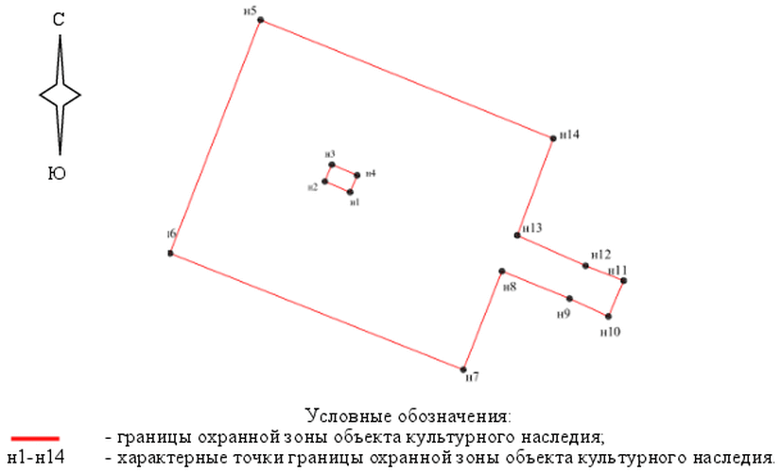

1.3.1. Ситуационный план границ зоны охраны

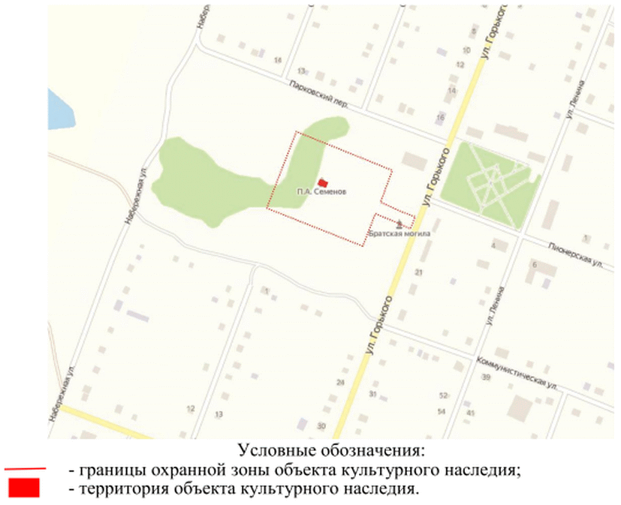

2. Текстовое описание местоположения границ зоны охраны

2.1. Внутренние границы зоны охраны проходят:

от точки н1 до точки н2 в направлении на северо-запад - 12,3 м;

от точки н2 до точки н3 в направлении на северо-восток - 8,2 м;

от точки н3 до точки н4 в направлении на юго-восток - 12,3 м;

от точки н4 до точки н1 в направлении на юго-запад, замыкая контур - 8,2 м.

2.2. Внешние границы зоны охраны проходят:

от точки н5 до точки н6 в направлении на юго-запад - 112,34 м;

от точки н6 до точки н7 в направлении на юго-восток - 141,73 м;

от точки н7 до точки н8 в направлении на северо-восток - 47,53 м;

от точки н8 до точки н9 в направлении на юго-восток - 32,8 м;

от точки н9 до точки н10 в направлении на юго-восток - 19,15 м;

от точки н10 до точки н11 в направлении на северо-восток - 17,45 м;

от точки н11 до точки н12 в направлении на северо-запад - 18,3 м;

от точки н12 до точки н13 в направлении на северо-запад - 33,62 м;

от точки н13 до точки н14 в направлении на северо-восток - 46,33 м;

от точки н14 до точки н5 в направлении на северо-запад, замыкая контур - 141,79 м.

Требования к градостроительным регламентам в границах зоны

охраны объекта культурного наследия регионального значения

"Могила Героя Советского Союза Семенова П.А., погибшего

в борьбе с фашистами", расположенного по адресу:

Волгоградская область, Быковский район, п. Приморск, парк

В границах охранной зоны запрещается:

строительство объектов капитального строительства, а также размещение некапитальных строений и сооружений;

реконструкция существующих и строительство новых инженерных коммуникаций и сооружений, связанные с их прокладкой наземным и надземным способами, включая размещение высоковольтных линий передач, вышек сотовой связи;

размещение стоянок и парковок;

применение строительных технологий, оказывающих негативное воздействие на объект культурного наследия и памятные знаки;

установка всех видов рекламных конструкций;

установка глухих (непросматриваемых) ограждений (заборов);

размещение информационных конструкций, содержащих сведения об объекте культурного наследия, истории места и связанных с ним исторических событий, высотой более 2,0 м и площадью информационного поля более 1,5 кв. м;

замусоривание территории, складирование пожароопасных и взрывоопасных материалов;

иная хозяйственная деятельность, за исключением:

работ по обеспечению сохранности объекта культурного наследия;

работ по благоустройству территории, которые включают:

формирование общественного пространства рекреационного назначения в соответствии с единым архитектурным решением, учитывающим местоположение объекта культурного наследия в его планировочной структуре;

установку (при необходимости) новых памятных знаков, посвященных истории места и связанных с ним исторических событий;

проведение работ по озеленению: разбивка газонов и цветников, сохранение существующих деревьев и кустарников, при необходимости их санация, посадка новых деревьев и кустарников, учитывающих визуальное восприятие объекта культурного наследия;

применение в покрытии пешеходной части (аллей, площадей, тротуаров) натуральных материалов (камень, дерево) или тротуарной плитки с применением серых и коричневых оттенков;

установку малых архитектурных форм (урн, скамеек), а также отдельно стоящих средств наружного освещения;

установку по границе парковой территории или мемориальной территории просматриваемого ограждения (забора) высотой не более 1,2 метра;

размещение временных элементов событийного характера (мобильные информационные конструкции), включая праздничное оформление.

Осуществление разрешенных мероприятий в границах земельных участков и в границах территорий общего пользования, сопряженных с границами территории объекта культурного наследия, проводится при условии разработки раздела по обеспечению сохранности объекта культурного наследия в составе проектной документации.

Приложение 2

к приказу

комитета

государственной охраны

объектов культурного наследия

Волгоградской области

от 02.03.2022 N 59

ГРАНИЦЫ ЗОНЫ ОХРАНЫ ОБЪЕКТА КУЛЬТУРНОГО НАСЛЕДИЯ

РЕГИОНАЛЬНОГО ЗНАЧЕНИЯ "БРАТСКАЯ МОГИЛА СОВЕТСКИХ ЛЕТЧИКОВ,

ПОГИБШИХ В ПЕРИОД СТАЛИНГРАДСКОЙ БИТВЫ", РАСПОЛОЖЕННОГО

ПО АДРЕСУ: ВОЛГОГРАДСКАЯ ОБЛАСТЬ, БЫКОВСКИЙ РАЙОН,

П. ПРИМОРСК, У ДОМА КУЛЬТУРЫ <2>

--------------------------------

<2> Адрес объекта культурного наследия указан в соответствии со сведениями из Единого государственного реестра объектов культурного наследия (памятников истории и культуры) народов Российской Федерации.

Фактическое местоположение объекта культурного наследия: Волгоградская область, Быковский район, п. Приморск, ул. Горького, 18/4.

1. Графическое описание местоположения границ зоны охраны

объекта культурного наследия регионального значения

"Братская могила советских летчиков, погибших в период

Сталинградской битвы", расположенного по адресу:

Волгоградская область, Быковский район, п. Приморск,

у Дома культуры

1.1. Сведения о зоне охраны объекта культурного наследия

регионального значения "Братская могила советских летчиков,

погибших в период Сталинградской битвы", расположенного

по адресу: Волгоградская область, Быковский район,

п. Приморск, у Дома культуры (далее именуется - зона охраны)

|  |  |  |
| --- | --- | --- |
| N п/п | Характеристика зоны охраны | Описание характеристик зоны охраны |
| 1 | 2 | 3 |
| 1. | Местоположение зоны охраны | Волгоградская область, Быковский район, п. Приморск, у Дома культуры |
| 2. | Площадь +/- величина погрешности определения площади | 3586 кв. м +/- 21 кв. м |
| 3. | Иные характеристики зон охраны | - |

1.2. Сведения о местоположении границ зоны охраны

1.2.1. Система координат МСК-34 зона 2.

1.2.2. Сведения о характерных точках границ зоны охраны:

|  |  |  |  |  |  |
| --- | --- | --- | --- | --- | --- |
| Обозначение характерных точек границ | Координаты (метров) | | Метод определения координат характерной точки | Средняя квадратическая погрешность положения характерной точки (Мt) (метров) | Описание обозначения точки на местности (при наличии) |
| X | Y |
| 1 | 2 | 3 | 4 | 5 | 6 |
| 5 | 545203,84 | 2225620,50 | картометрический | 0,1 | - |
| 6 | 545248,12 | 2225637,78 | картометрический | 0,1 | - |
| 3 | 545235,78 | 2225668,17 | картометрический | 0,1 | - |
| 2 | 545230,19 | 2225665,60 | картометрический | 0,1 | - |
| 1 | 545222,19 | 2225683,00 | картометрический | 0,1 | - |
| 4 | 545227,78 | 2225685,57 | картометрический | 0,1 | - |
| 7 | 545236,02 | 2225689,08 | картометрический | 0,1 | - |
| 8 | 545227,34 | 2225710,29 | картометрический | 0,1 | - |
| 9 | 545176,47 | 2225689,76 | картометрический | 0,1 | - |
| 5 | 545203,84 | 2225620,50 | картометрический | 0,1 | - |

1.3. План границ зоны охраны

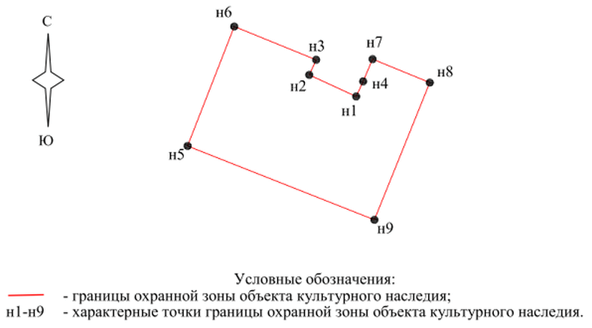

1.3.1. Ситуационный план границ зоны охраны

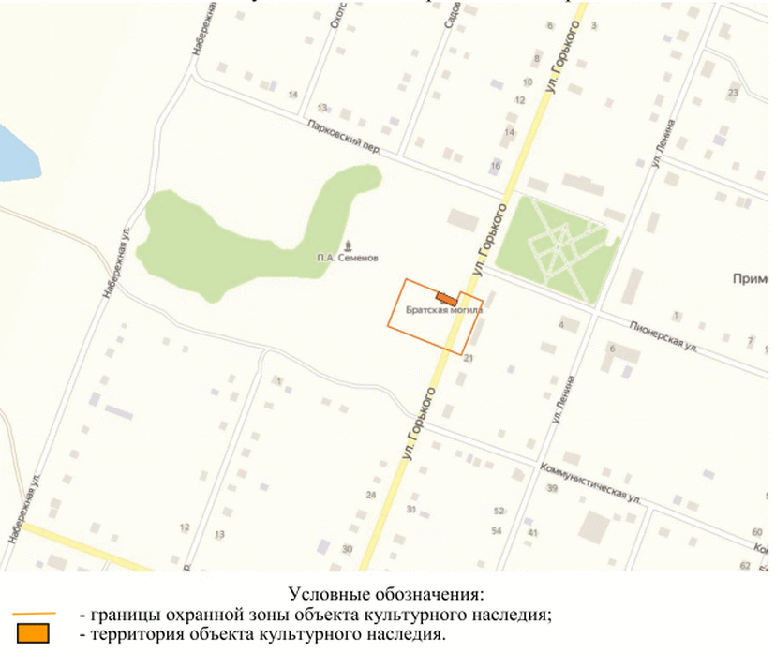

2. Текстовое описание местоположения границ зоны охраны

2.1. Границы зоны охраны проходят:

от точки н5 до точки н6 в направлении на северо-восток - 47,53 м;

от точки н6 до точки н3 в направлении на юго-восток - 32,8 м;

от точки н3 до точки н2 в направлении на юго-запад - 6,15 м;

от точки н2 до точки н1 в направлении на юго-восток - 19,15 м;

от точки н1 до точки н4 в направлении на северо-восток - 6,15 м;

от точки н4 до точки н7 в направлении на северо-восток - 8,96 м;

от точки н7 до точки н8 в направлении на юго-восток - 22,92 м;

от точки н8 до точки н9 в направлении на юго-запад - 54,86 м;

от точки н9 до точки н5 в направлении на северо-запад, замыкая контур - 74,47 м.

Требования к градостроительным регламентам в границах зоны

охраны объекта культурного наследия регионального значения

"Братская могила советских летчиков, погибших в период

Сталинградской битвы", расположенного по адресу:

Волгоградская область, Быковский район, п. Приморск,

у Дома культуры

В границах охранной зоны запрещается:

строительство объектов капитального строительства, а также размещение некапитальных строений и сооружений;

реконструкция существующих и строительство новых инженерных коммуникаций и сооружений, связанные с их прокладкой наземным и надземным способами, включая размещение высоковольтных линий передач, вышек сотовой связи;

размещение стоянок и парковок;

применение строительных технологий, оказывающих негативное воздействие на объект культурного наследия и памятные знаки;

установка всех видов рекламных конструкций;

установка глухих (непросматриваемых) ограждений (заборов);

размещение информационных конструкций, содержащих сведения об объекте культурного наследия, истории места и связанных с ним исторических событий, высотой более 2,0 м и площадью информационного поля более 1,5 кв. м;

замусоривание территории, складирование пожароопасных и взрывоопасных материалов;

иная хозяйственная деятельность, за исключением:

работ по обеспечению сохранности объекта культурного наследия;

работ по благоустройству территории, которые включают:

формирование общественного пространства рекреационного назначения в соответствии с единым архитектурным решением, учитывающим местоположение объекта культурного наследия в его планировочной структуре;

установку (при необходимости) новых памятных знаков, посвященных истории места и связанных с ним исторических событий;

проведение работ по озеленению: разбивка газонов и цветников, сохранение существующих деревьев и кустарников, при необходимости их санация, посадка новых деревьев и кустарников, учитывающих визуальное восприятие объекта культурного наследия;

применение в покрытии пешеходной части (аллей, площадей, тротуаров) натуральных материалов (камень, дерево) или тротуарной плитки с применением серых и коричневых оттенков;

установку малых архитектурных форм (урн, скамеек), а также отдельно стоящих средств наружного освещения;

установку по границе парковой территории или мемориальной территории просматриваемого ограждения (забора) высотой не более 1,2 м;

размещение временных элементов событийного характера (мобильные информационные конструкции), включая праздничное оформление.

Осуществление разрешенных мероприятий в границах земельных участков и в границах территорий общего пользования, сопряженных с границами территории объекта культурного наследия, проводится при условии разработки раздела по обеспечению сохранности объекта культурного наследия в составе проектной документации.

Приложение 3

к приказу

комитета

государственной охраны

объектов культурного наследия

Волгоградской области

от 02.03.2022 N 59

ГРАНИЦЫ ЗОНЫ ОХРАНЫ ОБЪЕКТА КУЛЬТУРНОГО НАСЛЕДИЯ

РЕГИОНАЛЬНОГО ЗНАЧЕНИЯ "БРАТСКАЯ МОГИЛА СОВЕТСКИХ ВОИНОВ,

ПОГИБШИХ В ПЕРИОД СТАЛИНГРАДСКОЙ БИТВЫ", РАСПОЛОЖЕННОГО

ПО АДРЕСУ: ВОЛГОГРАДСКАЯ ОБЛАСТЬ, БЫКОВСКИЙ РАЙОН,

П. ПРИМОРСК <3>

--------------------------------

<3> Адрес объекта культурного наследия указан в соответствии со сведениями из Единого государственного реестра объектов культурного наследия (памятников истории и культуры) народов Российской Федерации.

Фактическое местоположение объекта культурного наследия: Волгоградская область, Быковский район, п. Приморск, ул. Горького, 18/2.

1. Графическое описание местоположения границ зоны охраны

объекта культурного наследия регионального значения

"Братская могила советских воинов, погибших в период

Сталинградской битвы", расположенного по адресу:

Волгоградская область, Быковский район, п. Приморск

1.1. Сведения о зоне охраны объекта культурного наследия

регионального значения "Братская могила советских воинов,

погибших в период Сталинградской битвы", расположенного

по адресу: Волгоградская область, Быковский район, п.

Приморск (далее именуется - зона охраны)

|  |  |  |
| --- | --- | --- |
| N п/п | Характеристика зоны охраны | Описание характеристик зоны охраны |
| 1 | 2 | 3 |
| 1. | Местоположение зоны охраны | Волгоградская область, Быковский район, п. Приморск |
| 2. | Площадь +/- величина погрешности определения площади | 3558 кв. м +/- 21 кв. м |
| 3. | Иные характеристики зоны охраны | - |

1.2. Сведения о местоположении границ зоны охраны

1.2.1. Система координат МСК-34 зона 2.

1.2.2. Сведения о характерных точках границ зоны охраны:

|  |  |  |  |  |  |
| --- | --- | --- | --- | --- | --- |
| Обозначение характерных точек границ | Координаты (метров) | | Метод определения координат характерной точки | Средняя квадратическая погрешность положения характерной точки (Мt) (метров) | Описание обозначения точки на местности (при наличии) |
| X | Y |
| 1 | 2 | 3 | 4 | 5 | 6 |
| н5 | 545307,59 | 2225660,84 | картометрический | 0,1 | - |
| н6 | 545279,26 | 2225730,87 | картометрический | 0,1 | - |
| н7 | 545227,34 | 2225710,29 | картометрический | 0,1 | - |
| н8 | 545236,02 | 2225689,08 | картометрический | 0,1 | - |
| н4 | 545243,83 | 2225692,41 | картометрический | 0,1 | - |
| н1 | 545252,60 | 2225696,06 | картометрический | 0,1 | - |
| н2 | 545259,27 | 2225679,02 | картометрический | 0,1 | - |
| н3 | 545250,50 | 2225675,37 | картометрический | 0,1 | - |
| н9 | 545264,18 | 2225644,66 | картометрический | 0,1 | - |
| н5 | 545307,59 | 2225660,84 | картометрический | 0,1 | - |

1.3. План границ зоны охраны

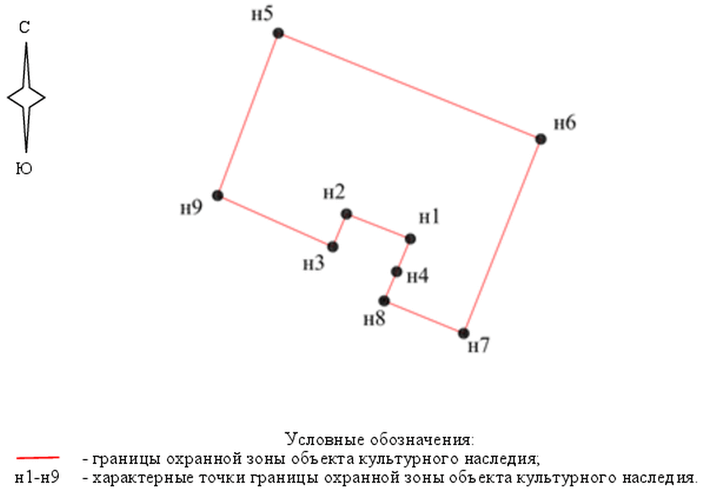

1.3.1. Ситуационный план границ зоны охраны

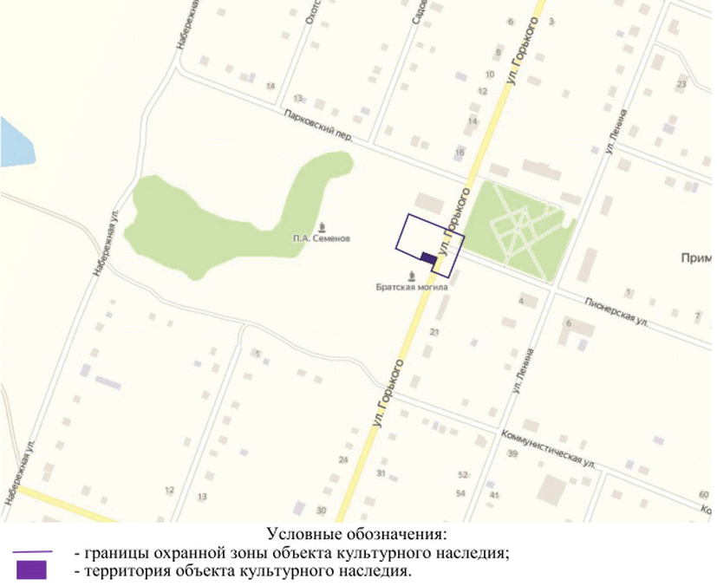

2. Текстовое описание местоположения границ зоны охраны

2.1. Внешние границы зоны охраны проходят:

от точки н5 до точки н6 в направлении на юго-восток - 75,54 м;

от точки н6 до точки н7 в направлении на юго-запад - 55,85 м;

от точки н7 до точки н8 в направлении на северо-запад - 22,92 м;

от точки н8 до точки н4 в направлении на северо-восток - 8,49 м;

от точки н4 до точки н1 в направлении на северо-восток - 9,5 м;

от точки н1 до точки н2 в направлении на северо-запад - 18,3 м;

от точки н2 до точки н3 в направлении на юго-запад - 9,5 м;

от точки н3 до точки н9 в направлении на северо-запад - 54,86 м;

от точки н9 до точки н5 в направлении на северо-восток, замыкая контур - 46,33 м.

Требования к градостроительным регламентам в границах зоны

охраны объекта культурного наследия регионального значения

"Братская могила советских воинов, погибших в период

Сталинградской битвы", расположенного по адресу:

Волгоградская область, Быковский район, п. Приморск

В границах охранной зоны запрещается:

строительство объектов капитального строительства, а также размещение некапитальных строений и сооружений;

реконструкция существующих и строительство новых инженерных коммуникаций и сооружений, связанные с их прокладкой наземным и надземным способами, включая размещение высоковольтных линий передач, вышек сотовой связи;

размещение стоянок и парковок;

применение строительных технологий, оказывающих негативное воздействие на объект культурного наследия и памятные знаки;

установка всех видов рекламных конструкций;

установка глухих (непросматриваемых) ограждений (заборов);

размещение информационных конструкций, содержащих сведения об объекте культурного наследия, истории места и связанных с ним исторических событий, высотой более 2,0 м и площадью информационного поля более 1,5 кв. м;

замусоривание территории, складирование пожароопасных и взрывоопасных материалов;

иная хозяйственная деятельность, за исключением:

работ по обеспечению сохранности объекта культурного наследия;

работ по благоустройству территории, которые включают:

формирование общественного пространства рекреационного назначения в соответствии с единым архитектурным решением, учитывающим местоположение объекта культурного наследия в его планировочной структуре;

установку (при необходимости) новых памятных знаков, посвященных истории места и связанных с ним исторических событий;

проведение работ по озеленению: разбивка газонов и цветников, сохранение существующих деревьев и кустарников, при необходимости их санация, посадка новых деревьев и кустарников, учитывающих визуальное восприятие объекта культурного наследия;

применение в покрытии пешеходной части (аллей, площадей, тротуаров) натуральных материалов (камень, дерево) или тротуарной плитки с применением серых и коричневых оттенков;

установку малых архитектурных форм (урн, скамеек), а также отдельно стоящих средств наружного освещения;

установку по границе парковой территории или мемориальной территории просматриваемого ограждения (забора) высотой не более 1,2 м;

размещение временных элементов событийного характера (мобильные информационные конструкции), включая праздничное оформление.

Осуществление разрешенных мероприятий в границах земельных участков и в границах территорий общего пользования, сопряженных с границами территории объекта культурного наследия, проводится при условии разработки раздела по обеспечению сохранности объекта культурного наследия в составе проектной документации.

Приложение 4

к приказу

комитета

государственной охраны

объектов культурного наследия

Волгоградской области

от 02.03.2022 N 59

ГРАНИЦЫ ЗОНЫ ОХРАНЫ ОБЪЕКТА КУЛЬТУРНОГО НАСЛЕДИЯ

РЕГИОНАЛЬНОГО ЗНАЧЕНИЯ "БРАТСКАЯ МОГИЛА СОВЕТСКИХ ВОИНОВ,

ПОГИБШИХ В ПЕРИОД СТАЛИНГРАДСКОЙ БИТВЫ", РАСПОЛОЖЕННОГО

ПО АДРЕСУ: ВОЛГОГРАДСКАЯ ОБЛАСТЬ, БЫКОВСКИЙ РАЙОН,

Х. ДЕМИДОВ, ЦЕНТР <4>

--------------------------------

<4> Адрес объекта культурного наследия указан в соответствии со сведениями из Единого государственного реестра объектов культурного наследия (памятников истории и культуры) народов Российской Федерации.

Фактическое местоположение объекта культурного наследия: Волгоградская область, Быковский район, х. Демидов, ул. Северная, д. 13а.

1. Графическое описание местоположения границ зоны охраны

объекта культурного наследия регионального значения

"Братская могила советских воинов, погибших в период

Сталинградской битвы", расположенного по адресу:

Волгоградская область, Быковский район, х. Демидов, центр

1.1. Сведения о зоне охраны объекта культурного наследия

регионального значения "Братская могила советских воинов,

погибших в период Сталинградской битвы", расположенного

по адресу: Волгоградская область, Быковский район, х.

Демидов, центр (далее именуется - зона охраны)

|  |  |  |
| --- | --- | --- |
| N п/п | Характеристика зоны охраны | Описание характеристик зоны охраны |
| 1 | 2 | 3 |
| 1. | Местоположение зоны охраны | Волгоградская область, Быковский район, х. Демидов, центр |
| 2. | Площадь +/- величина погрешности определения площади | 4024 кв. м +/- 22 кв. м |
| 3. | Иные характеристики зоны охраны | - |

1.2. Сведения о местоположении границ зоны охраны

1.2.1. Система координат МСК-34 зона 2.

1.2.2. Сведения о характерных точках границ зоны охраны:

|  |  |  |  |  |  |
| --- | --- | --- | --- | --- | --- |
| Обозначение характерных точек границ | Координаты (метров) | | Метод определения координат характерной точки | Средняя квадратическая погрешность положения характерной точки (Мt) (метров) | Описание обозначения точки на местности (при наличии) |
| X | Y |
| 1 | 2 | 3 | 4 | 5 | 6 |
| н5 | 540783,50 | 2250208,34 | картометрический | 0,1 | - |
| н6 | 540780,15 | 2250226,65 | картометрический | 0,1 | - |
| н7 | 540771,11 | 2250265,81 | картометрический | 0,1 | - |
| н8 | 540687,77 | 2250226,84 | картометрический | 0,1 | - |
| н9 | 540738,89 | 2250186,98 | картометрический | 0,1 | - |
| н5 | 540783,50 | 2250208,34 | картометрический | 0,1 | - |
| н1 | 540720,46 | 2250217,63 | картометрический | 0,1 | - |
| н2 | 540710,85 | 2250225,58 | картометрический | 0,1 | - |
| н3 | 540707,66 | 2250221,44 | картометрический | 0,1 | - |
| н4 | 540717,22 | 2250213,58 | картометрический | 0,1 | - |
| н1 | 540720,46 | 2250217,63 | картометрический | 0,1 | - |

1.3. План границ зоны охраны

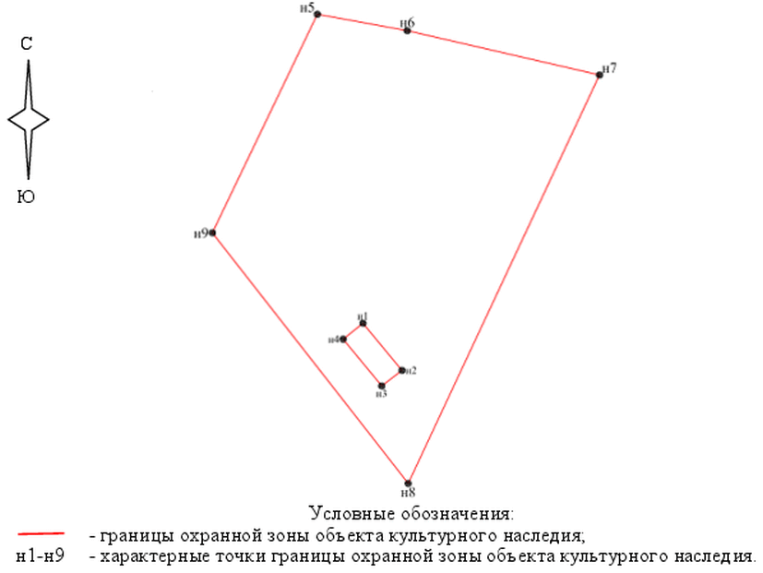

1.3.1. Ситуационный план границ зоны охраны

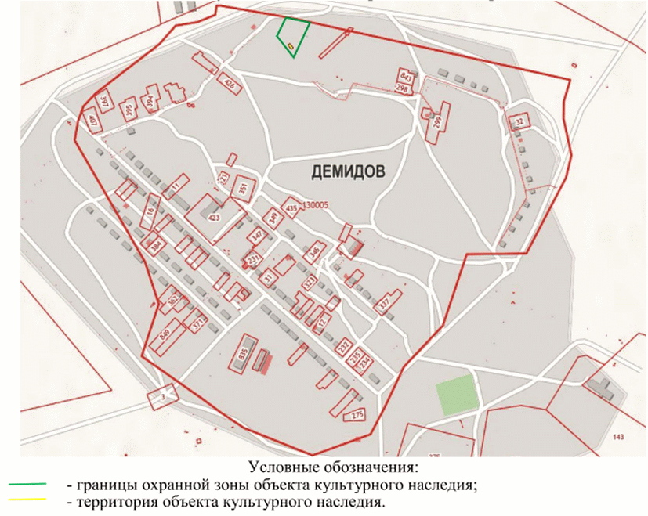

2. Текстовое описание местоположения границ зоны охраны

2.1. Внешние границы зоны охраны проходят:

от точки н5 до точки н6 в направлении на юго-восток - 18,61 м;

от точки н6 до точки н7 в направлении на юго-восток - 40,19 м;

от точки н7 до точки н8 в направлении на юго-запад - 92 м;

от точки н8 до точки н9 в направлении на северо-запад - 64,82 м;

от точки н9 до точки н5 в направлении на северо-восток, замыкая контур - 49,46 м.

2.2. Внутренние границы зоны охраны проходят:

от точки н1 до точки н2 в направлении на юго-восток - 12,47 м;

от точки н2 до точки н3 в направлении на юго-запад - 5,23 м;

от точки н3 до точки н4 в направлении на северо-запад - 12,38 м;

от точки н4 до точки н1 в направлении на северо-восток, замыкая контур - 5,19 м.

Требования к градостроительным регламентам в границах зоны

охраны объекта культурного наследия регионального значения

"Братская могила советских воинов, погибших в период

Сталинградской битвы", расположенного по адресу:

Волгоградская область Быковский район, х. Демидов, центр

В границах охранной зоны запрещается:

строительство объектов капитального строительства, а также размещение некапитальных строений и сооружений;

реконструкция существующих и строительство новых инженерных сетей и сооружений, связанные с их прокладкой наземным и надземным способами, включая размещение высоковольтных линий электропередач, вышек сотовой связи;

применение строительных технологий, оказывающих негативное воздействие на объект культурного наследия и памятные знаки;

установка всех видов рекламных конструкций;

установка по границам парковой территории глухих (непросматриваемых) ограждений (заборов);

размещение информационных конструкций, содержащих сведения об объекте культурного наследия, истории места и связанных с ним исторических событий, высотой более 2,0 м и площадью информационного поля более 1,5 кв. м;

размещение парковок;

замусоривание территории, складирование пожароопасных и взрывоопасных материалов;

иная хозяйственная деятельность, за исключением:

работ по обеспечению сохранности объекта культурного наследия;

работ по благоустройству территории, которые включают:

формирование общественного пространства рекреационного назначения в соответствии с единым архитектурным решением, учитывающим местоположение объекта культурного наследия в его планировочной структуре;

установку (при необходимости) новых памятных знаков, посвященных истории места и связанным с ним историческим событиям;

проведение работ по озеленению: разбивка газонов и цветников, посадка деревьев и кустарников при условии обеспечения визуального восприятия объекта культурного наследия, санация деревьев и кустарников (при необходимости);

использование в покрытии пешеходных дорожек и тротуаров традиционных материалов (камень, гранит и иные материалы и (или) материалы, имитирующие натуральные, в том числе тротуарная плитка нейтральных оттенков);

установку малых архитектурных форм (урн, скамеек), а также отдельно стоящих средств наружного освещения, отвечающих характеристикам формирования историко-архитектурной среды;

размещение временных элементов событийного характера (мобильные информационные конструкции), включая праздничное оформление.

Проведение работ, не запрещенных данным режимом использования земель, осуществляется при условии разработки разделов об обеспечении сохранности объекта культурного наследия в составе проектной документации.

Приложение 5

к приказу

комитета

государственной охраны

объектов культурного наследия

Волгоградской области

от 02.03.2022 N 59

ГРАНИЦЫ ЗОНЫ ОХРАНЫ ОБЪЕКТА КУЛЬТУРНОГО НАСЛЕДИЯ

РЕГИОНАЛЬНОГО ЗНАЧЕНИЯ "БРАТСКАЯ МОГИЛА УЧАСТНИКОВ

ГРАЖДАНСКОЙ ВОЙНЫ И СОВЕТСКИХ ВОИНОВ, ПОГИБШИХ В ПЕРИОД

СТАЛИНГРАДСКОЙ БИТВЫ", РАСПОЛОЖЕННОГО ПО АДРЕСУ:

ВОЛГОГРАДСКАЯ ОБЛАСТЬ, БЫКОВСКИЙ РАЙОН, С. ВЕРХНИЙ БАЛЫКЛЕЙ,

ЦЕНТР <5>

--------------------------------

<5> Адрес объекта культурного наследия указан в соответствии со сведениями из Единого государственного реестра объектов культурного наследия (памятников истории и культуры) народов Российской Федерации.

Фактическое местоположение объекта культурного наследия: Волгоградская область, Быковский район, с. Верхний Балыклей, ул. Советская, 16а.

1. Графическое описание местоположения границ зоны охраны

объекта культурного наследия регионального значения

"Братская могила участников гражданской войны и советских

воинов, погибших в период Сталинградской битвы",

расположенного по адресу: Волгоградская область, Быковский

район, с. Верхний Балыклей, центр

1.1. Сведения о зоне охраны объекта культурного наследия

регионального значения "Братская могила участников

гражданской войны и советских воинов, погибших в период

Сталинградской битвы", расположенного по адресу:

Волгоградская область, Быковский район, с. Верхний Балыклей,

центр (далее именуется - зона охраны)

|  |  |  |
| --- | --- | --- |
| N п/п | Характеристика зоны охраны | Описание характеристик зоны охраны |
| 1 | 2 | 3 |
| 1. | Местоположение зоны охраны | Волгоградская область, Быковский район, с. Верхний Балыклей, центр |
| 2. | Площадь +/- величина погрешности определения площади | 2599 кв. м +/- 18 кв. м |
| 3. | Иные характеристики зоны охраны | - |

1.2. Сведения о местоположении границ зоны охраны

1.2.1. Система координат МСК-34 зона 2.

1.2.2. Сведения о характерных точках границ зоны охраны:

|  |  |  |  |  |  |
| --- | --- | --- | --- | --- | --- |
| Обозначение характерных точек границ | Координаты (метров) | | Метод определения координат характерной точки | Средняя квадратическая погрешность положения характерной точки (Мt) (метров) | Описание обозначения точки на местности (при наличии) |
| X | Y |
| 1 | 2 | 3 | 4 | 5 | 6 |
| н5 | 574870,55 | 2236884,22 | картометрический | 0,1 | - |
| н6 | 574853,57 | 2236923,57 | картометрический | 0,1 | - |
| н7 | 574796,42 | 2236899,54 | картометрический | 0,1 | - |
| н8 | 574813,52 | 2236860,53 | картометрический | 0,1 | - |
| н5 | 574870,55 | 2236884,22 | картометрический | 0,1 | - |
| н1 | 574834,49 | 2236888,31 | картометрический | 0,1 | - |
| н2 | 574831,75 | 2236894,97 | картометрический | 0,1 | - |
| н3 | 574826,11 | 2236892,65 | картометрический | 0,1 | - |
| н4 | 574828,85 | 2236885,99 | картометрический | 0,1 | - |
| н1 | 574834,49 | 2236888,31 | картометрический | 0,1 | - |

1.3. План границ зоны охраны

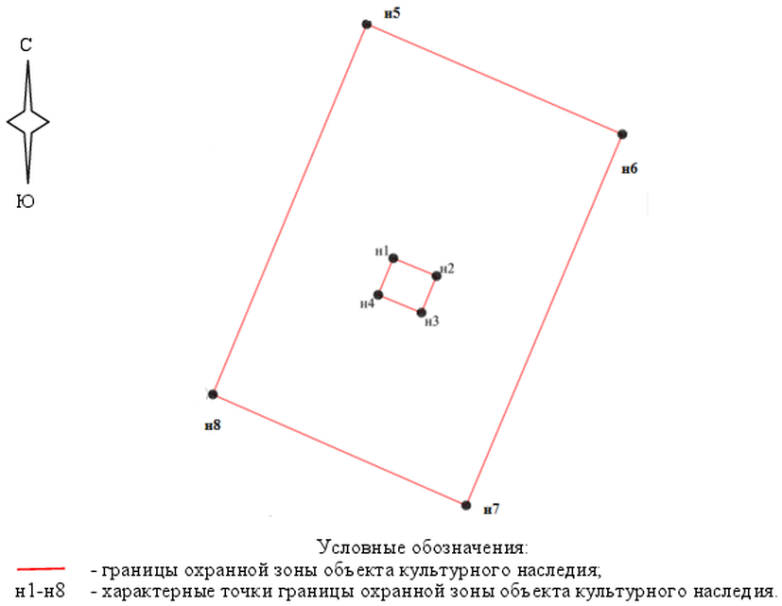

1.3.1. Ситуационный план границ зоны охраны

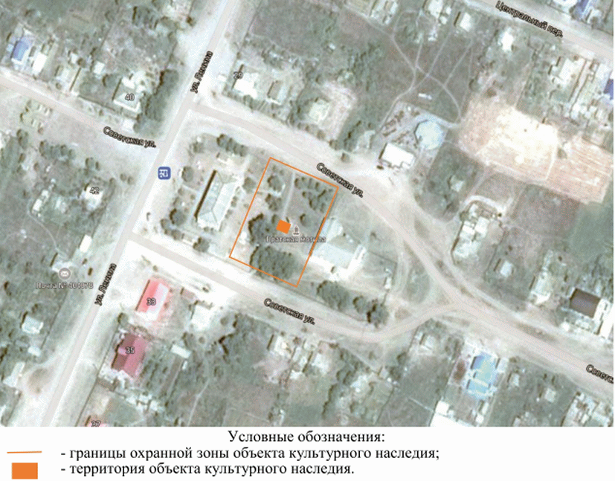

2. Текстовое описание местоположения границ зоны охраны

2.1. Внешние границы зоны охраны проходят:

от точки н5 до точки н6 в направлении на юго-восток - 42,86 м;

от точки н6 до точки н7 в направлении на юг - 62,0 м;

от точки н7 до точки н8 в направлении на северо-запад - 42,59 м;

от точки н8 до точки н5 в направлении на северо-восток, замыкая контур - 61,75 м.

2.2. Внутренние границы зоны охраны проходят:

от точки н1 до точки н2 в направлении на юго-восток - 7,2 м;

от точки н2 до точки н3 в направлении на юго-запад - 6,1 м;

от точки н3 до точки н4 в направлении на северо-запад - 7,2 м;

от точки н4 до точки н1 в направлении на северо-восток, замыкая контур - 6,1 м.

Требования к градостроительным регламентам в границах зоны

охраны объекта культурного наследия регионального значения

"Братская могила участников гражданской войны и советских

воинов, погибших в период Сталинградской битвы",

расположенного по адресу: Волгоградская область, Быковский

район, с. Верхний Балыклей, центр

В границах охранной зоны запрещается:

строительство объектов капитального строительства, а также размещение некапитальных строений и сооружений;

реконструкция существующих и строительство новых инженерных коммуникаций и сооружений, связанные с их прокладкой наземным и надземным способами, включая размещение высоковольтных линий передач, вышек сотовой связи;

применение строительных технологий, оказывающих негативное воздействие на объект культурного наследия и памятные знаки;

установка всех видов рекламных конструкций;

установка ограждений (заборов), не являющихся визуально проницаемыми (просматриваемыми);

размещение информационных конструкций, содержащих сведения об объекте культурного наследия, истории места и связанных с ним исторических событий, высотой более 2,0 м и площадью информационного поля более 1,5 кв. м;

размещение парковок;

замусоривание территории, складирование пожароопасных и взрывоопасных материалов;

иная хозяйственная деятельность, за исключением:

работ по обеспечению сохранности объекта культурного наследия;

работ по благоустройству территории, которые включают:

формирование общественного пространства рекреационного назначения в соответствии с единым архитектурным решением, учитывающим местоположение объекта культурного наследия в его планировочной структуре;

установку (при необходимости) новых памятных знаков, посвященных истории места и связанных с ним исторических событий;

проведение работ по озеленению: разбивка газонов и цветников, посадка деревьев и кустарников при условии обеспечения визуального восприятия объекта культурного наследия, санация деревьев и кустарников (при необходимости);

применение в покрытии пешеходной части (аллей, площадей, тротуаров) натуральных материалов (камень, дерево) или тротуарной плитки с применением серых и коричневых оттенков;

установку малых архитектурных форм (урн, скамеек), а также отдельно стоящих средств наружного освещения (фонари), отвечающих историко-архитектурному окружению;

размещение временных элементов событийного характера (мобильные информационные конструкции), включая праздничное оформление.

Осуществление разрешенных мероприятий в границах земельных участков и в границах территорий общего пользования, сопряженных с границами территории объекта культурного наследия, проводится при условии разработки раздела об обеспечении сохранности объекта культурного наследия в составе проектной документации.

Приложение 6

к приказу

комитета

государственной охраны

объектов культурного наследия

Волгоградской области

от 02.03.2022 N 59

ГРАНИЦЫ ЗОНЫ ОХРАНЫ ОБЪЕКТА КУЛЬТУРНОГО НАСЛЕДИЯ

РЕГИОНАЛЬНОГО ЗНАЧЕНИЯ "БРАТСКАЯ МОГИЛА УЧАСТНИКОВ

ГРАЖДАНСКОЙ ВОЙНЫ И СОВЕТСКИХ ВОИНОВ, ПОГИБШИХ В ПЕРИОД

СТАЛИНГРАДСКОЙ БИТВЫ", РАСПОЛОЖЕННОГО ПО АДРЕСУ:

ВОЛГОГРАДСКАЯ ОБЛАСТЬ, ЕЛАНСКИЙ РАЙОН, Р.П. ЕЛАНЬ,

УЛ. ПИОНЕРСКАЯ, ГРАЖДАНСКОЕ КЛАДБИЩЕ ЕЛАНСКОГО

ГОРОДСКОГО ПОСЕЛЕНИЯ

1. Графическое описание местоположения границ зоны охраны

объекта культурного наследия регионального значения

"Братская могила участников гражданской войны и советских

воинов, погибших в период Сталинградской битвы",

расположенного по адресу: Волгоградская область, Еланский

район, р.п. Елань, ул. Пионерская, гражданское кладбище

Еланского городского поселения

1.1. Сведения о зоне охраны объекта культурного наследия

регионального значения "Братская могила участников

гражданской войны и советских воинов, погибших в период

Сталинградской битвы", расположенного по адресу:

Волгоградская область, Еланский район, р.п. Елань,

ул. Пионерская, гражданское кладбище Еланского городского

поселения (далее именуется - зона охраны)

|  |  |  |
| --- | --- | --- |
| N п/п | Характеристика зоны охраны | Описание характеристик зоны охраны |
| 1 | 2 | 3 |
| 1. | Местоположение зоны охраны | Волгоградская область, Еланский район, р.п. Елань, ул. Пионерская, гражданское кладбище Еланского городского поселения |
| 2. | Площадь +/- величина погрешности определения площади | 3223 кв. м +/- 20 кв. м |
| 3. | Иные характеристики зоны охраны | - |

1.2. Сведения о местоположении границ зоны охраны

1.2.1. Система координат МСК-34 зона 1.

1.2.2. Сведения о характерных точках границ зоны охраны:

|  |  |  |  |  |  |
| --- | --- | --- | --- | --- | --- |
| Обозначение характерных точек границ | Координаты (метров) | | Метод определения координат характерной точки | Средняя квадратическая погрешность положения характерной точки (Мt) (метров) | Описание обозначения точки на местности (при наличии) |
| X | Y |
| 1 | 2 | 3 | 4 | 5 | 6 |
| н5 | 731833,39 | 1346410,01 | картометрический | 0,1 | - |
| н6 | 731774,52 | 1346390,66 | картометрический | 0,1 | - |
| н7 | 731786,82 | 1346333,25 | картометрический | 0,1 | - |
| н8 | 731832,84 | 1346347,23 | картометрический | 0,1 | - |
| н5 | 731833,39 | 1346410,01 | картометрический | 0,1 | - |
| н1 | 731810,92 | 1346370,23 | картометрический | 0,1 | - |
| н2 | 731809,32 | 1346374,22 | картометрический | 0,1 | - |
| н3 | 731803,76 | 1346371,97 | картометрический | 0,1 | - |
| н4 | 731805,36 | 1346367,98 | картометрический | 0,1 | - |
| н1 | 731810,92 | 1346370,23 | картометрический | 0,1 | - |

1.3. План границ зоны охраны

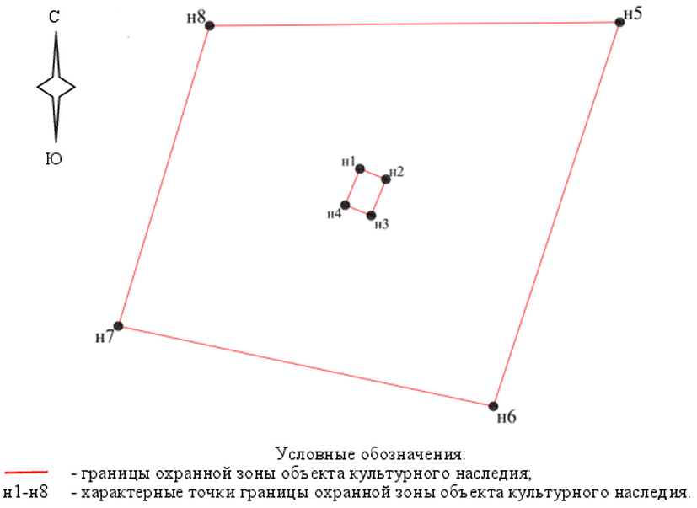

1.3.1. Ситуационный план границ зоны охраны

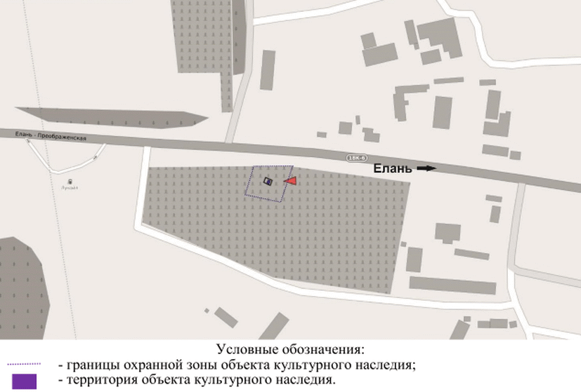

2. Текстовое описание местоположения границ зоны охраны

2.1. Внешние границы зоны охраны проходят:

от точки н5 до точки н6 в направлении на юго-запад - 61,97 м;

от точки н6 до точки н7 в направлении на северо-запад - 58,71 м;

от точки н7 до точки н8 в направлении на северо-восток - 48,1 м;

от точки н8 до точки н5 в направлении на восток, замыкая контур - 62,78 м.

2.2. Внутренние границы зоны охраны проходят:

от точки н1 до точки н2 в направлении на восток - 4,3 м;

от точки н2 до точки н3 в направлении на юг - 6,0 м;

от точки н3 до точки н4 в направлении на северо-запад - 4,3 м;

от точки н4 до точки н1 в направлении на северо-восток, замыкая контур - 6,0 м.

Требования к градостроительным регламентам в границах зоны

охраны объекта культурного наследия регионального значения

"Братская могила участников гражданской войны и советских

воинов, погибших в период Сталинградской битвы",

расположенного по адресу: Волгоградская область, Еланский

район, р.п. Елань, ул. Пионерская, гражданское кладбище

Еланского городского поселения

В границах охранной зоны запрещается:

строительство зданий, строений, сооружений, иных объектов капитального строительства, а также проведение земляных, строительных, мелиоративных и иных работ, а также иная хозяйственная деятельность, за исключением:

работ по обеспечению сохранности объекта культурного наследия;

осуществления деятельности, предусмотренной Федеральным [законом](consultantplus://offline/ref=317C86044040DA16EE8BCED65C0EB0B6E3863E0C07F5B99DE3EFA0C2DAD8A0149984D80D6B4C080B7D7EEE702B5Ba9J) от 12.01.1996 N 8-ФЗ "О погребении и похоронном деле";

установки, ремонта и реконструкции надмогильных сооружений на территории кладбища высотой не более 2,0 м, а также ограждений высотой не более 1,5 м;

музеефикации и увековечения памяти погибших защитников Отечества;

работ по благоустройству территории кладбища:

реконструкции существующего, при необходимости установки нового ограждения (забора);

проведения работ по озеленению: разбивка цветников, посадка декоративных кустарников; санация (при необходимости) существующих деревьев и кустарников;

организации площадки и пешеходных дорожек, обеспечивающих беспрепятственный подход к объекту культурного наследия, с использованием в покрытии традиционных материалов (камень, гранит и иные материалы и (или) материалы, имитирующие натуральные, в том числе тротуарная плитка серых и коричневых оттенков);

установки скамеек.

Приложение 7

к приказу

комитета

государственной охраны

объектов культурного наследия

Волгоградской области

от 02.03.2022 N 59

ГРАНИЦЫ ЗОНЫ ОХРАНЫ ОБЪЕКТА КУЛЬТУРНОГО НАСЛЕДИЯ

РЕГИОНАЛЬНОГО ЗНАЧЕНИЯ "ДОМ, В КОТОРОМ НАХОДИЛСЯ ШТАБ

ЕЛАНСКОГО ПОЛКА, СФОРМИРОВАННОГО ЖЕЛЕЗНЯКОВЫМ АНАТОЛИЕМ

ГРИГОРЬЕВИЧЕМ (МАТРОСОМ ЖЕЛЕЗНЯКОМ)", РАСПОЛОЖЕННОГО

ПО АДРЕСУ: ВОЛГОГРАДСКАЯ ОБЛАСТЬ, ЕЛАНСКИЙ РАЙОН,

Р.П. ЕЛАНЬ, УЛ. ЛЕНИНА, 106 <6>

--------------------------------

<6> Адрес объекта культурного наследия указан в соответствии со сведениями из Единого государственного реестра объектов культурного наследия (памятников истории и культуры) народов Российской Федерации.

Фактическое местоположение объекта культурного наследия: Волгоградская область, Еланский район, р.п. Елань, ул. Ленинская, 106.

1. Графическое описание местоположения границ зоны охраны

объекта культурного наследия регионального значения "Дом,

в котором находился штаб Еланского полка, сформированного

Железняковым Анатолием Григорьевичем (матросом Железняком)",

расположенного по адресу: Волгоградская область, Еланский

район, р.п. Елань, ул. Ленина, 106

1.1. Сведения о зоне охраны объекта культурного наследия

регионального значения "Дом, в котором находился штаб

Еланского полка, сформированного Железняковым Анатолием

Григорьевичем (матросом Железняком)", расположенного

по адресу: Волгоградская область, Еланский район, р.п.

Елань, ул. Ленина, 106 (далее именуется - зона охраны)

|  |  |  |
| --- | --- | --- |
| N п/п | Характеристика зоны охраны | Описание характеристик зоны охраны |
| 1 | 2 | 3 |
| 1. | Местоположение зоны охраны | Волгоградская область, Еланский район, р.п. Елань, ул. Ленина, 106 |
| 2. | Площадь +/- величина погрешности определения площади | 10224 кв. м +/- 35 кв. м |
| 3. | Иные характеристики зоны охраны | - |

1.2. Сведения о местоположении границ зоны охраны

1.2.1. Система координат МСК-34 зона 1.

1.2.2. Сведения о характерных точках границ зоны охраны:

|  |  |  |  |  |  |
| --- | --- | --- | --- | --- | --- |
| Обозначение характерных точек границ | Координаты (метров) | | Метод определения координат характерной точки | Средняя квадратическая погрешность положения характерной точки (Мt) (метров) | Описание обозначения точки на местности (при наличии) |
| X | Y |
| 1 | 2 | 3 | 4 | 5 | 6 |
| н7 | 731238,33 | 1348278,65 | картометрический | 0,1 | - |
| н8 | 731251,34 | 1348300,17 | картометрический | 0,1 | - |
| н9 | 731254,15 | 1348298,47 | картометрический | 0,1 | - |
| н10 | 731279,69 | 1348340,69 | картометрический | 0,1 | - |
| н11 | 731264,44 | 1348352,19 | картометрический | 0,1 | - |
| н12 | 731208,26 | 1348389,04 | картометрический | 0,1 | - |
| н13 | 731121,08 | 1348249,53 | картометрический | 0,1 | - |
| н14 | 731146,36 | 1348229,74 | картометрический | 0,1 | - |
| н15 | 731173,12 | 1348244,59 | картометрический | 0,1 | - |
| н16 | 731175,47 | 1348246,50 | картометрический | 0,1 | - |
| н17 | 731186,12 | 1348259,96 | картометрический | 0,1 | - |
| н18 | 731197,62 | 1348271,27 | картометрический | 0,1 | - |
| н19 | 731199,10 | 1348270,08 | картометрический | 0,1 | - |
| н20 | 731202,14 | 1348273,86 | картометрический | 0,1 | - |
| н21 | 731214,97 | 1348293,11 | картометрический | 0,1 | - |
| н7 | 731238,33 | 1348278,65 | картометрический | 0,1 | - |
| н1 | 731226,62 | 1348313,97 | картометрический | 0,1 | - |
| н2 | 731233,63 | 1348325,79 | картометрический | 0,1 | - |
| н3 | 731221,23 | 1348333,61 | картометрический | 0,1 | - |
| н4 | 731230,01 | 1348347,96 | картометрический | 0,1 | - |
| н5 | 731217,01 | 1348356,32 | картометрический | 0,1 | - |
| н6 | 731200,96 | 1348331,28 | картометрический | 0,1 | - |
| н1 | 731226,62 | 1348313,97 | картометрический | 0,1 | - |

1.3. План границ зоны охраны

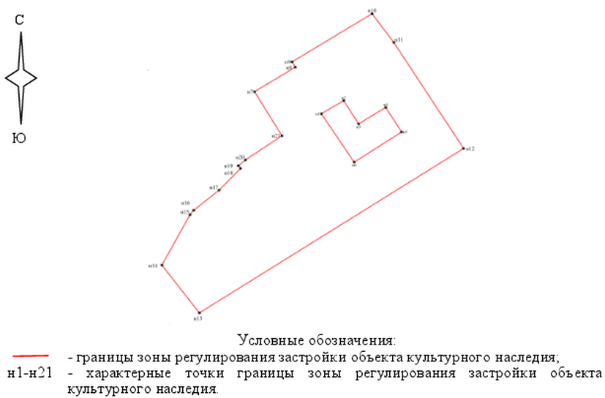

1.3.1. Ситуационный план границ зоны охраны

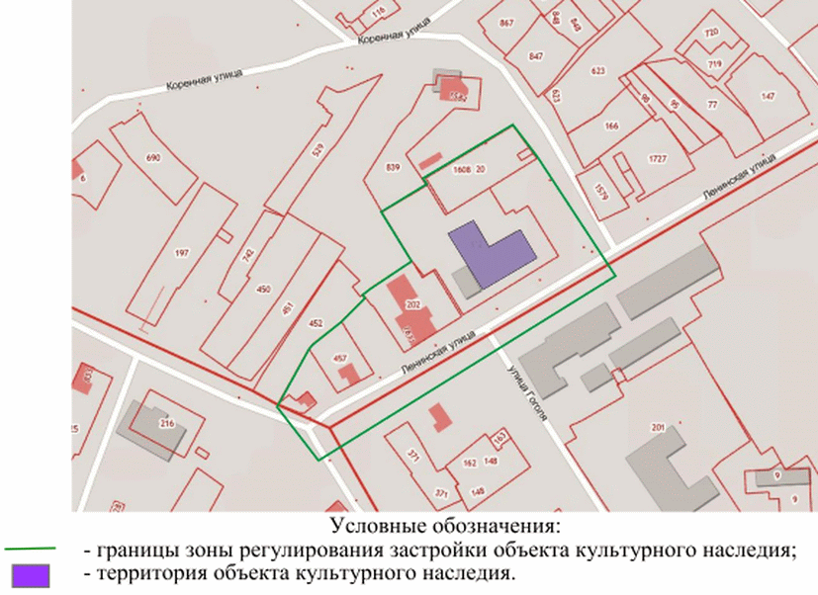

2. Текстовое описание местоположения границ зоны охраны

2.1. Внешние границы зоны регулирования застройки проходят:

от точки н7 до точки н8 в направлении на северо-восток - 25,15 м;

от точки н8 до точки н9 в направлении на северо-запад - 3,28 м;

от точки н9 до точки н10 в направлении на северо-восток - 49,34 м;

от точки н10 до точки н11 в направлении на юго-восток - 19,1 м;

от точки н11 до точки н12 в направлении на юго-восток - 67,19 м;

от точки н12 до точки н13 в направлении на юго-запад - 164,51 м;

от точки н13 до точки н14 в направлении на северо-запад - 32,1 м;

от точки н14 до точки н15 в направлении на северо-восток - 30,6 м;

от точки н15 до точки н16 в направлении на северо-восток - 3,03 м;

от точки н16 до точки н17 в направлении на северо-восток - 17,16 м;

от точки н17 до точки н18 в направлении на северо-восток - 16,13 м;

от точки н18 до точки н19 в направлении на северо-запад - 1,9 м;

от точки н19 до точки н20 в направлении на северо-восток - 4,85 м;

от точки н20 до точки н21 в направлении на северо-восток - 23,13 м;

от точки н21 до точки н7 в направлении на северо-запад, замыкая контур - 27,47 м.

2.2. Внутренние границы зоны регулирования застройки проходят:

от точки н1 до точки н2 в направлении на северо-восток - 13,74 м;

от точки н2 до точки н3 в направлении на юго-восток - 14,66 м;

от точки н3 до точки н4 в направлении на северо-восток - 16,82 м;

от точки н4 до точки н5 в направлении на юго-восток - 15,46 м;

от точки н5 до точки н6 в направлении на юго-запад - 29,74 м;

от точки н6 до точки н1 в направлении на северо-запад, замыкая контур - 30,95 м.

Требования к градостроительным регламентам в границах зоны

охраны объекта культурного наследия регионального значения

"Дом, в котором находился штаб Еланского полка,

сформированного Железняковым Анатолием Григорьевичем

(матросом Железняком)", расположенного по адресу:

Волгоградская область, Еланский район, р.п. Елань, ул.

Ленина, 106

В границах зоны регулирования застройки запрещается:

использование земельных участков и объектов капитального строительства под виды использования, создающие угрозу возникновения пожаров и взрывоопасных ситуаций (склады, объекты производства взрывчатых и огнеопасных материалов, предметов и веществ);

реконструкция и строительство объектов капитального строительства в соответствии с параметрами разрешенного строительства высотой более 7,0 м (высота измеряется от нижней отметки уровня земли под площадью застройки до конька кровли при скатном ее решении (высотный параметр установлен в относительных отметках, является величиной постоянной));

применение плоского решения крыш, нехарактерных отделочных материалов на фасадах (сайдинг, керамогранит и им подобные), ярких цветовых гамм в покраске фасадов и крыш;

использование строительных технологий, оказывающих динамические нагрузки на объект культурного наследия, сложившуюся застройку;

строительство и реконструкция инженерных коммуникаций, связанные с их прокладкой наземным и надземным способами, а также размещение инженерных сооружений (высоковольтных линий передач, вышек сотовой связи);

размещение всех видов рекламных конструкций;

установка вдоль границ земельного участка, формирующих территории общего пользования (улицы), глухих (непросматриваемых) ограждений (заборы, ворота и калитки), а также их высота более 2,0 м;

замусоривание территории;

иная хозяйственная деятельность, за исключением:

работ по обеспечению сохранности объекта культурного наследия;

сноса (демонтажа) объектов капитального строительства, а также некапитальных строений и сооружений, не представляющих историко-культурной ценности;

размещения на фасадах вывесок в виде отдельных букв и знаков и высотой не более 0,5 м;

работ по благоустройству территории, которые включают:

сохранение исторического принципа аллейной посадки деревьев вдоль улиц, разбивка газонов, цветников;

применение в покрытии пешеходных площадок, тротуаров традиционных материалов (камень, гранит и иные материалы и (или) материалы, имитирующие натуральные, в том числе тротуарная плитка серых и коричневых цветов);

установку вдоль улицы, по границам, разделяющим пешеходную и проезжую часть улиц, просматриваемых ограждений, высотой не более 1,2 м;

установку малых архитектурных форм (урны, скамьи), а также отдельно стоящих средств освещения (фонари), отвечающих характеристикам сложившейся исторической среды;

размещение временных элементов событийного характера (мобильные информационные конструкции), включая праздничное оформление.

Проведение работ, не запрещенных данным режимом использования земель, осуществляется при условии разработки разделов об обеспечении сохранности объекта культурного наследия в составе проектной документации.

Приложение 8

к приказу

комитета

государственной охраны

объектов культурного наследия

Волгоградской области

от 02.03.2022 N 59

ГРАНИЦЫ ЗОНЫ ОХРАНЫ ОБЪЕКТА КУЛЬТУРНОГО НАСЛЕДИЯ

РЕГИОНАЛЬНОГО ЗНАЧЕНИЯ "БРАТСКАЯ МОГИЛА УЧАСТНИКОВ

ГРАЖДАНСКОЙ ВОЙНЫ И СОВЕТСКИХ ВОИНОВ, ПОГИБШИХ В ПЕРИОД

СТАЛИНГРАДСКОЙ БИТВЫ", РАСПОЛОЖЕННОГО ПО АДРЕСУ:

ВОЛГОГРАДСКАЯ ОБЛАСТЬ, СУРОВИКИНСКИЙ РАЙОН, Г. СУРОВИКИНО,

В ПАРКЕ У К/Т "СПАРТАК"

1. Графическое описание местоположения границ зоны охраны

объекта культурного наследия регионального значения

"Братская могила участников гражданской войны и советских

воинов, погибших в период Сталинградской битвы",

расположенного по адресу: Волгоградская область,

Суровикинский район, г. Суровикино, в парке у к/т "Спартак"

1.1. Сведения о зоне охраны объекта культурного наследия

регионального значения "Братская могила участников

гражданской войны и советских воинов, погибших в период

Сталинградской битвы", расположенного по адресу:

Волгоградская область, Суровикинский район, г. Суровикино,

в парке у к/т "Спартак" (далее именуется - зона охраны)

|  |  |  |
| --- | --- | --- |
| N п/п | Характеристика зоны охраны | Описание характеристик зоны охраны |
| 1 | 2 | 3 |
| 1. | Местоположение зоны охраны | Волгоградская область, Суровикинский район, г. Суровикино, в парке у к/т "Спартак" |
| 2. | Площадь +/- величина погрешности определения площади | 5713 кв. м +/- 26 кв. м |
| 3. | Иные характеристики зоны охраны | - |

1.2. Сведения о местоположении границ зоны охраны

1.2.1. Система координат МСК-34 зона 1.

1.2.2. Сведения о характерных точках границ зоны охраны:

|  |  |  |  |  |  |
| --- | --- | --- | --- | --- | --- |
| Обозначение характерных точек границ | Координаты (метров) | | Метод определения координат характерной точки | Средняя квадратическая погрешность положения характерной точки (Мt) (метров) | Описание обозначения точки на местности (при наличии) |
| X | Y |
| 1 | 2 | 3 | 4 | 5 | 6 |
| н5 | 471646,95 | 1285404,78 | картометрический | 0,1 | - |
| н6 | 471645,22 | 1285426,61 | картометрический | 0,1 | - |
| н7 | 471604,50 | 1285421,08 | картометрический | 0,1 | - |
| н8 | 471576,54 | 1285414,11 | картометрический | 0,1 | - |
| н9 | 471538,90 | 1285409,23 | картометрический | 0,1 | - |
| н10 | 471536,51 | 1285429,94 | картометрический | 0,1 | - |
| н11 | 471375,63 | 1285409,02 | картометрический | 0,1 | - |
| н12 | 471369,66 | 1285326,37 | картометрический | 0,1 | - |
| н13 | 471522,23 | 1285344,47 | картометрический | 0,1 | - |
| н14 | 471518,74 | 1285390,27 | картометрический | 0,1 | - |
| н15 | 471615,17 | 1285401,10 | картометрический | 0,1 | - |
| н5 | 471646,95 | 1285404,78 | картометрический | 0,1 | - |
| н1 | 471434,50 | 1285384,30 | картометрический | 0,1 | - |
| н2 | 471433,07 | 1285391,52 | картометрический | 0,1 | - |
| н3 | 471424,99 | 1285389,92 | картометрический | 0,1 | - |
| н4 | 471426,42 | 1285382,70 | картометрический | 0,1 | - |
| н1 | 471434,50 | 1285384,30 | картометрический | 0,1 | - |

1.3. План границ зоны охраны

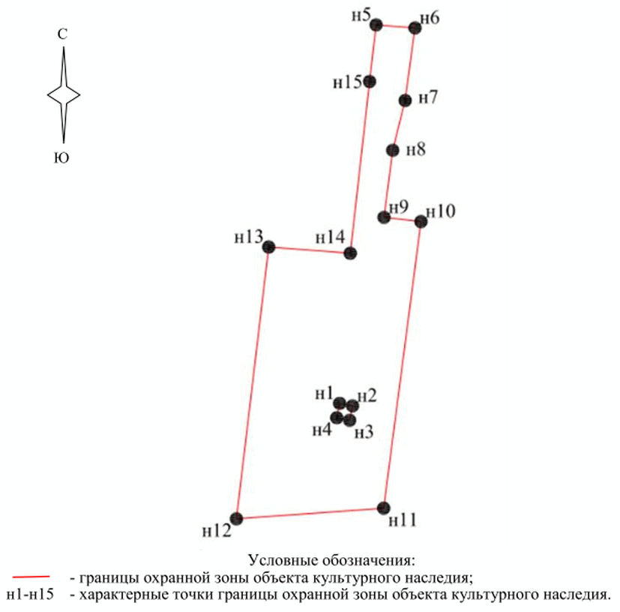

1.3.1. Ситуационный план границ зоны охраны

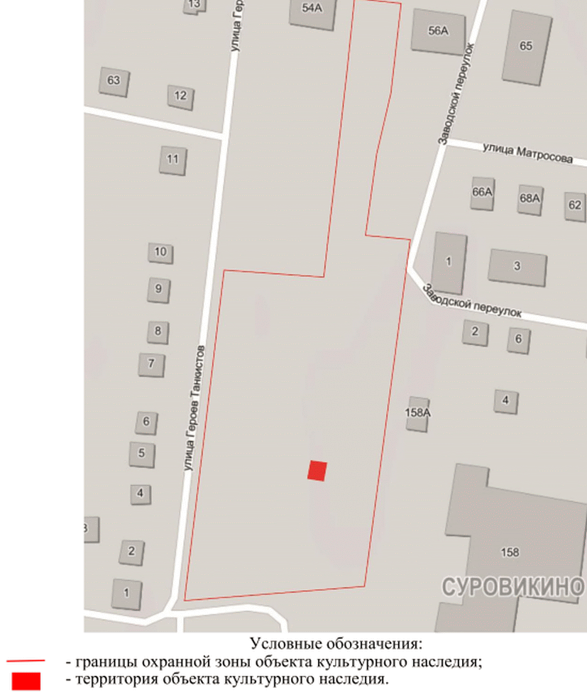

2. Текстовое описание местоположения границ зоны охраны

2.1. Внешние границы зоны охраны проходят:

от точки н5 до точки н6 в направлении на юго-восток - 21,9 м;

от точки н6 до точки н7 в направлении на юго-запад - 41,09 м;

от точки н7 до точки н8 в направлении на юго-запад - 28,82 м;

от точки н8 до точки н9 в направлении на юго-запад - 37,96 м;

от точки н9 до точки н10 в направлении на юго-восток - 20,85 м;

от точки н10 до точки н11 в направлении на юго-запад - 162,23 м;

от точки н11 до точки н12 в направлении на юго-запад - 82,87 м;

от точки н12 до точки н13 в направлении на северо-восток - 153,64 м;

от точки н13 до точки н14 в направлении на юго-восток - 45,93 м;

от точки н14 до точки н15 в направлении на северо-восток - 97,04 м;

от точки н15 до точки н5 в направлении на северо-восток, замыкая контур - 31,99 м.

2.2. Внутренние границы зоны охраны проходят:

от точки н1 до точки н2 в направлении на юго-восток - 7,36 м;

от точки н2 до точки н3 в направлении на юго-запад - 8,24 м;

от точки н3 до точки н4 в направлении на северо-запад - 7,36 м;

от точки н4 до точки н1 в направлении на северо-восток, замыкая контур - 8,24 м.

Требования к градостроительным регламентам в границах зоны

охраны объекта культурного наследия регионального значения

"Братская могила участников гражданской войны и советских

воинов, погибших в период Сталинградской битвы",

расположенного по адресу: Волгоградская область,

Суровикинский район, г. Суровикино, в парке у к/т "Спартак"

В границах охранной зоны запрещается:

строительство объектов капитального строительства, а также размещение некапитальных строений и сооружений;

реконструкция существующих объектов капитального строительства (туалеты, трансформаторные подстанции и иные сооружения инженерно-технического обеспечения) с увеличением их существующих объемно-пространственных характеристик (площади застройки и высоты);

реконструкция существующих и прокладка новых инженерных коммуникаций и сооружений наземным и надземным способами, включая размещение высоковольтных линий электропередач, вышек сотовой связи;

размещение стоянок и парковок;

применение строительных технологий, оказывающих негативное воздействие на объект культурного наследия и памятные знаки;

установка всех видов рекламных конструкций;

установка глухих (непросматриваемых) ограждений (заборов);

размещение информационных конструкций, содержащих сведения об объекте культурного наследия, истории места и связанных с ним исторических событий, высотой более 2,0 м и площадью информационного поля более 1,5 кв. м;

замусоривание территории, складирование пожароопасных и взрывоопасных материалов;

иная хозяйственная деятельность, за исключением:

работ по обеспечению сохранности объекта культурного наследия;

работ по благоустройству территории, которые включают:

формирование общественного пространства рекреационного назначения в соответствии с единым архитектурным решением, учитывающим сложившуюся планировочную структуру парковой территории, местоположение объекта культурного наследия и существующих памятных знаков;

капитальный ремонт и реконструкцию существующих памятных знаков, установку (при необходимости) новых памятных знаков, посвященных истории места и связанных с ним исторических событий;

проведение работ по озеленению: разбивка газонов и цветников, сохранение существующих деревьев и кустарников, при необходимости их санация, посадка новых деревьев и кустарников, учитывающих визуальное восприятие объекта культурного наследия;

применение в покрытии пешеходной части (аллей, площадей, тротуаров) натуральных материалов (камень, дерево) или тротуарной плитки с применением серых и коричневых оттенков;

установку малых архитектурных форм (урн, скамеек), а также отдельно стоящих средств наружного освещения, отвечающих характеристикам историко-архитектурной среды;

установку по границе парковой территории или мемориальной территории просматриваемого ограждения (забора) высотой не более 1,2 м;

размещение временных элементов событийного характера (мобильные информационные конструкции), включая праздничное оформление.

Осуществление разрешенных мероприятий в границах земельных участков и в границах территорий общего пользования, сопряженных с границами территории объекта культурного наследия, проводится при условии разработки раздела об обеспечении сохранности объекта культурного наследия в составе проектной документации.

Приложение 9

к приказу

комитета

государственной охраны

объектов культурного наследия

Волгоградской области

от 02.03.2022 N 59

ГРАНИЦЫ ЗОНЫ ОХРАНЫ ОБЪЕКТА КУЛЬТУРНОГО НАСЛЕДИЯ

РЕГИОНАЛЬНОГО ЗНАЧЕНИЯ "БРАТСКАЯ МОГИЛА УЧАСТНИКОВ

ГРАЖДАНСКОЙ ВОЙНЫ И СОВЕТСКИХ ВОИНОВ, ПОГИБШИХ В ПЕРИОД

СТАЛИНГРАДСКОЙ БИТВЫ", РАСПОЛОЖЕННОГО ПО АДРЕСУ:

ВОЛГОГРАДСКАЯ ОБЛАСТЬ, СУРОВИКИНСКИЙ РАЙОН, Г. СУРОВИКИНО,

В ПАРКЕ У К/Т "СПАРТАК"

1. Графическое описание местоположения границ зоны охраны

объекта культурного наследия регионального значения

"Братская могила участников гражданской войны и советских

воинов, погибших в период Сталинградской битвы",

расположенного по адресу: Волгоградская область,

Суровикинский район, г. Суровикино, в парке у к/т "Спартак"

1.1. Сведения о зоне охраны объекта культурного наследия

регионального значения "Братская могила участников

гражданской войны и советских воинов, погибших в период

Сталинградской битвы", расположенного по адресу:

Волгоградская область, Суровикинский район, г. Суровикино,

в парке у к/т "Спартак" (далее именуется - зона охраны)

|  |  |  |
| --- | --- | --- |
| N п/п | Характеристика зоны охраны | Описание характеристик зоны охраны |
| 1 | 2 | 3 |
| 1. | Местоположение зоны охраны | Волгоградская область, Суровикинский район, г. Суровикино, в парке у к/т "Спартак" |
| 2. | Площадь +/- величина погрешности определения площади | 5713 кв. м +/- 26 кв. м |
| 3. | Иные характеристики зоны охраны | - |

1.2. Сведения о местоположении границ зоны охраны

1.2.1. Система координат МСК-34 зона 1.

1.2.2. Сведения о характерных точках границ зоны охраны:

|  |  |  |  |  |  |
| --- | --- | --- | --- | --- | --- |
| Обозначение характерных точек границ | Координаты (метров) | | Метод определения координат характерной точки | Средняя квадратическая погрешность положения характерной точки (Мt) (метров) | Описание обозначения точки на местности (при наличии) |
| X | Y |
| 1 | 2 | 3 | 4 | 5 | 6 |
| н5 | 470978,53 | 1284794,92 | картометрический | 0,1 | - |
| н6 | 470964,53 | 1284923,44 | картометрический | 0,1 | - |
| н7 | 470927,77 | 1284915,36 | картометрический | 0,1 | - |
| н8 | 470921,18 | 1284824,73 | картометрический | 0,1 | - |
| н9 | 470921,79 | 1284788,74 | картометрический | 0,1 | - |
| н5 | 470978,53 | 1284794,92 | картометрический | 0,1 | - |
| н1 | 470949,23 | 1284850,40 | картометрический | 0,1 | - |
| н2 | 470947,63 | 1284872,99 | картометрический | 0,1 | - |
| н3 | 470928,76 | 1284871,45 | картометрический | 0,1 | - |
| н4 | 470930,62 | 1284848,88 | картометрический | 0,1 | - |
| н1 | 470949,23 | 1284850,40 | картометрический | 0,1 | - |

1.3. План границ зоны охраны

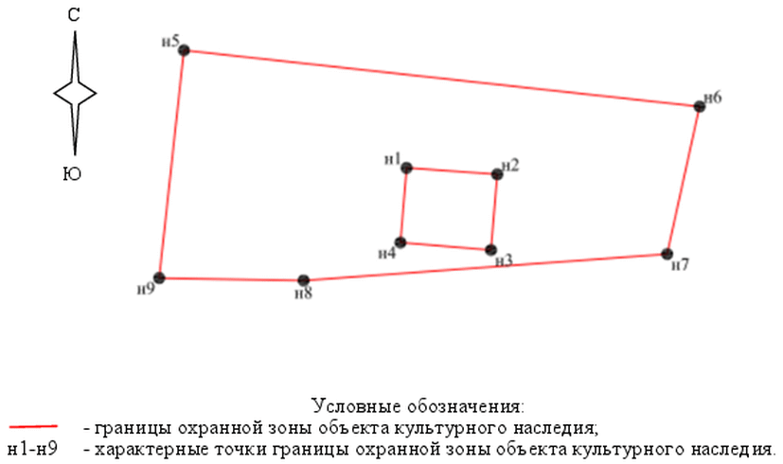

1.3.1. Ситуационный план границ зоны охраны

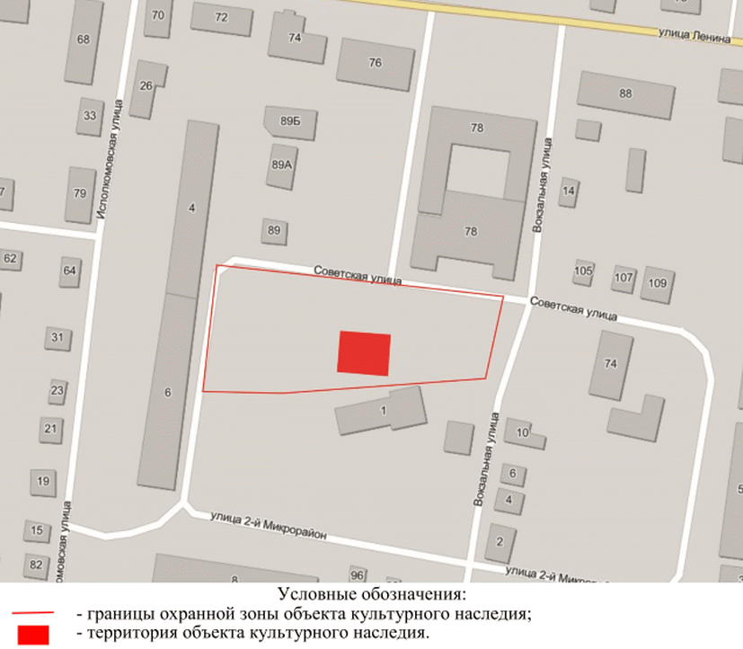

2. Текстовое описание местоположения границ зоны охраны

2.1. Внешние границы зоны охраны проходят:

от точки н5 до точки н6 в направлении на юго-восток - 129,28 м;

от точки н6 до точки н7 в направлении на юго-запад - 37,64 м;

от точки н7 до точки н8 в направлении на юго-запад - 90,87 м;

от точки н8 до точки н9 в направлении на запад - 36 м;

от точки н9 до точки н5 в направлении на северо-восток, замыкая контур - 57,08 м.

2.2. Внутренние границы зоны охраны проходят:

от точки н1 до точки н2 в направлении на юго-восток - 22,65 м;

от точки н2 до точки н3 в направлении на юго-запад - 18,93 м;

от точки н3 до точки н4 в направлении на северо-запад - 22,65 м;

от точки н4 до точки н1 в направлении на северо-восток, замыкая контур - 18,67 м.

Требования к градостроительным регламентам в границах зоны

охраны объекта культурного наследия регионального значения

"Братская могила участников гражданской войны и советских

воинов, погибших в период Сталинградской битвы",

расположенного по адресу: Волгоградская область,

Суровикинский район, г. Суровикино, в парке у к/т "Спартак"

В границах охранной зоны запрещается:

строительство объектов капитального строительства, а также размещение некапитальных строений и сооружений;

реконструкция существующих объектов капитального строительства (туалеты, трансформаторные подстанции и иные сооружения инженерно-технического обеспечения) с увеличением их существующих объемно-пространственных характеристик (площади застройки и высоты);

реконструкция существующих и прокладка новых инженерных коммуникаций и сооружений наземным и надземным способами, включая размещение высоковольтных линий электропередач, вышек сотовой связи;

размещение стоянок и парковок;

применение строительных технологий, оказывающих негативное воздействие на объект культурного наследия и памятные знаки;

установка всех видов рекламных конструкций;

установка глухих (непросматриваемых) ограждений (заборов);

размещение информационных конструкций, содержащих сведения об объекте культурного наследия, истории места и связанных с ним исторических событий, высотой более 2,0 м и площадью информационного поля более 1,5 кв. м;

замусоривание территории, складирование пожароопасных и взрывоопасных материалов;

иная хозяйственная деятельность, за исключением:

работ по обеспечению сохранности объекта культурного наследия;

работ по благоустройству территории, которые включают:

формирование общественного пространства рекреационного назначения в соответствии с единым архитектурным решением, учитывающим сложившуюся планировочную структуру парковой территории, местоположение объекта культурного наследия и существующих памятных знаков;

капитальный ремонт и реконструкцию существующих памятных знаков, установку (при необходимости) новых памятных знаков, посвященных истории места и связанных с ним исторических событий;

проведение работ по озеленению: разбивка газонов и цветников, сохранение существующих деревьев и кустарников, при необходимости их санация, посадка новых деревьев и кустарников, учитывающих визуальное восприятие объекта культурного наследия;

применение в покрытии пешеходной части (аллей, площадей, тротуаров) натуральных материалов (камень, дерево) или тротуарной плитки с применением серых и коричневых оттенков;

установку малых архитектурных форм (урн, скамеек), а также отдельно стоящих средств наружного освещения, отвечающих характеристикам историко-архитектурной среды;

установку по границе парковой территории или мемориальной территории просматриваемого ограждения (забора) высотой не более 1,2 м;

размещение временных элементов событийного характера (мобильные информационные конструкции), включая праздничное оформление.

Осуществление разрешенных мероприятий в границах земельных участков и в границах территорий общего пользования, сопряженных с границами территории объекта культурного наследия, проводится при условии разработки раздела об обеспечении сохранности объекта культурного наследия в составе проектной документации.

Приложение 10

к приказу

комитета

государственной охраны

объектов культурного наследия

Волгоградской области

от 02.03.2022 N 59

ГРАНИЦЫ ЗОНЫ ОХРАНЫ ОБЪЕКТА КУЛЬТУРНОГО НАСЛЕДИЯ

РЕГИОНАЛЬНОГО ЗНАЧЕНИЯ "БРАТСКАЯ МОГИЛА СОВЕТСКИХ ВОИНОВ,

ПОГИБШИХ В ПЕРИОД СТАЛИНГРАДСКОЙ БИТВЫ", РАСПОЛОЖЕННОГО

ПО АДРЕСУ: ВОЛГОГРАДСКАЯ ОБЛАСТЬ, СУРОВИКИНСКИЙ

РАЙОН, Г. СУРОВИКИНО, В ПАРКЕ У К/Т "СЕВЕР"

1. Графическое описание местоположения границ зоны охраны

объекта культурного наследия регионального значения

"Братская могила советских воинов, погибших в период

Сталинградской битвы", расположенного по адресу:

Волгоградская область, Суровикинский район, г. Суровикино,

в парке у к/т "Север"

1.1. Сведения о зоне охраны объекта культурного наследия

регионального значения "Братская могила советских воинов,

погибших в период Сталинградской битвы", расположенного

по адресу: Волгоградская область, Суровикинский

район, г. Суровикино, в парке у к/т "Север" (далее

именуется - зона охраны)

|  |  |  |
| --- | --- | --- |
| N п/п | Характеристика зоны охраны | Описание характеристик зоны охраны |
| 1 | 2 | 3 |
| 1. | Местоположение зоны охраны | Волгоградская область, Суровикинский район, г. Суровикино, в парке в парке у к/т "Север" |
| 2. | Площадь +/- величина погрешности определения площади | 3307 кв. м +/- 20 кв. м |
| 3. | Иные характеристики зоны охраны | - |

1.2. Сведения о местоположении границ зоны охраны

1.2.1. Система координат МСК-34 зона 1.

1.2.2. Сведения о характерных точках границ зоны охраны:

|  |  |  |  |  |  |
| --- | --- | --- | --- | --- | --- |
| Обозначение характерных точек границ | Координаты (метров) | | Метод определения координат характерной точки | Средняя квадратическая погрешность положения характерной точки (Мt) (метров) | Описание обозначения точки на местности (при наличии) |
| X | Y |
| 1 | 2 | 3 | 4 | 5 | 6 |
| н5 | 471672,78 | 1284430,43 | картометрический | 0,1 | - |
| н6 | 471659,89 | 1284488,52 | картометрический | 0,1 | - |
| н7 | 471584,87 | 1284461,45 | картометрический | 0,1 | - |
| н8 | 471592,72 | 1284440,14 | картометрический | 0,1 | - |
| н9 | 471595,87 | 1284431,71 | картометрический | 0,1 | - |
| н10 | 471603,14 | 1284434,43 | картометрический | 0,1 | - |
| н11 | 471606,43 | 1284425,63 | картометрический | 0,1 | - |
| н12 | 471608,20 | 1284420,91 | картометрический | 0,1 | - |
| н13 | 471614,30 | 1284423,19 | картометрический | 0,1 | - |
| н14 | 471615,41 | 1284420,19 | картометрический | 0,1 | - |
| н15 | 471628,28 | 1284414,32 | картометрический | 0,1 | - |
| н5 | 471672,78 | 1284430,43 | картометрический | 0,1 | - |
| н1 | 471655,62 | 1284436,55 | картометрический | 0,1 | - |
| н2 | 471649,92 | 1284456,09 | картометрический | 0,1 | - |
| н3 | 471611,42 | 1284444,86 | картометрический | 0,1 | - |
| н4 | 471617,12 | 1284425,32 | картометрический | 0,1 | - |
| н1 | 471655,62 | 1284436,55 | картометрический | 0,1 | - |

1.3. План границ зоны охраны

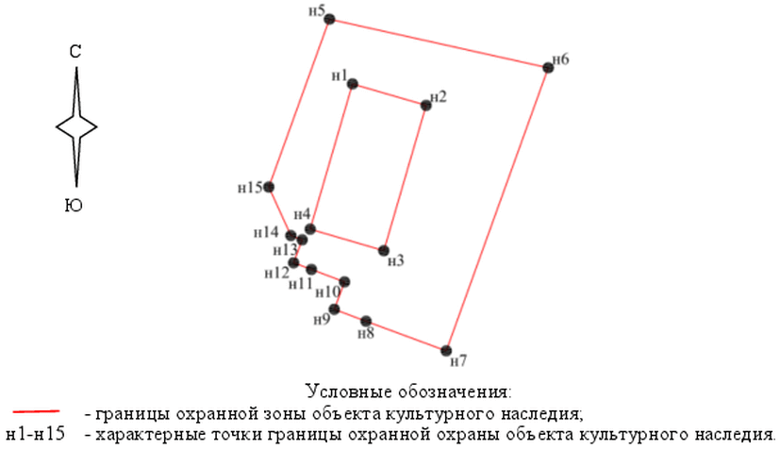

1.3.1. Ситуационный план границ зоны охраны

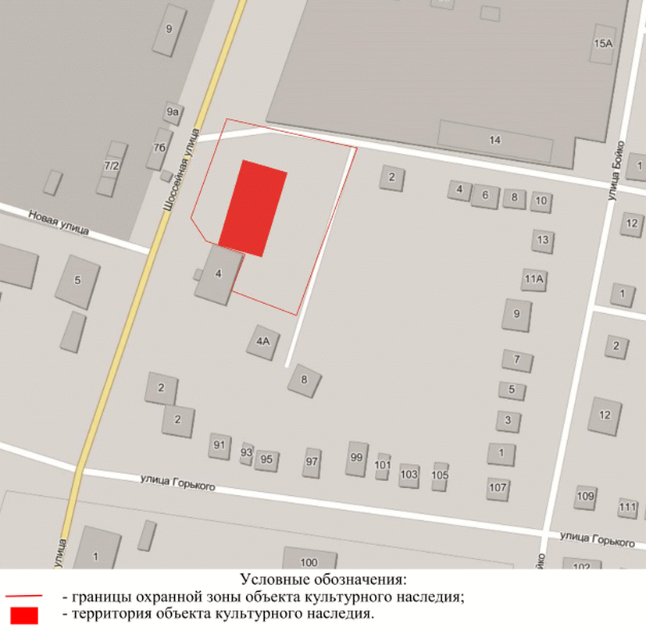

2. Текстовое описание местоположения границ зоны охраны

2.1. Внешние границы зоны охраны проходят:

от точки н5 до точки н6 в направлении на юго-восток - 59,50 м;

от точки н6 до точки н7 в направлении на юго-запад - 79,75 м;

от точки н7 до точки н8 в направлении на северо-запад - 22,71 м;

от точки н8 до точки н9 в направлении на северо-запад - 9,0 м;

от точки н9 до точки н10 в направлении на северо-восток - 7,76 м;

от точки н10 до точки н11 в направлении на северо-запад - 9,39 м;

от точки н11 до точки н12 в направлении на северо-запад - 5,04 м;

от точки н12 до точки н13 в направлении на северо-восток - 6,51 м;

от точки н13 до точки н14 в направлении на северо-запад - 3,20 м;

от точки н14 до точки н15 в направлении на северо-запад - 14,15 м;

от точки н15 до точки н5 в направлении на северо-восток, замыкая контур - 47,33 м.

2.2. Внутренние границы зоны охраны проходят:

от точки н1 до точки н2 в направлении на юго-восток - 20,35 м;

от точки н2 до точки н3 в направлении на юго-запад - 40,1 м;

от точки н3 до точки н4 в направлении на северо-запад - 20,35 м;

от точки н4 до точки н1 в направлении на северо-восток, замыкая контур - 40,1 м.

Требования к градостроительным регламентам в границах зоны

охраны объекта культурного наследия регионального значения

"Братская могила советских воинов, погибших в период

Сталинградской битвы", расположенного по адресу:

Волгоградская область, Суровикинский район, г. Суровикино,

в парке у к/т "Север"

В границах охранной зоны запрещается:

строительство объектов капитального строительства, а также размещение некапитальных строений и сооружений;

реконструкция существующих объектов капитального строительства (туалеты, трансформаторные подстанции и иные сооружения инженерно-технического обеспечения) с увеличением их существующих объемно-пространственных характеристик (площади застройки и высоты);

реконструкция существующих и прокладка новых инженерных коммуникаций и сооружений наземным и надземным способами, включая размещение высоковольтных линий электропередач, вышек сотовой связи;

размещение стоянок и парковок;

применение строительных технологий, оказывающих негативное воздействие на объект культурного наследия и памятные знаки;

установка всех видов рекламных конструкций;

установка глухих (непросматриваемых) ограждений (заборов);

размещение информационных конструкций, содержащих сведения об объекте культурного наследия, истории места и связанных с ним исторических событий, высотой более 2,0 м и площадью информационного поля более 1,5 кв. м;

замусоривание территории, складирование пожароопасных и взрывоопасных материалов;

иная хозяйственная деятельность, за исключением:

работ по обеспечению сохранности объекта культурного наследия;

работ по благоустройству территории, которые включают:

формирование общественного пространства рекреационного назначения в соответствии с единым архитектурным решением, учитывающим сложившуюся планировочную структуру парковой территории, местоположение объекта культурного наследия и существующих памятных знаков;

капитальный ремонт и реконструкцию существующих памятных знаков, установку (при необходимости) новых памятных знаков, посвященных истории места и связанных с ним исторических событий;

проведение работ по озеленению: разбивка газонов и цветников, сохранение существующих деревьев и кустарников, при необходимости их санация, посадка новых деревьев и кустарников, учитывающих визуальное восприятие объекта культурного наследия;

применение в покрытии пешеходной части (аллей, площадей, тротуаров) натуральных материалов (камень, дерево) или тротуарной плитки с применением серых и коричневых оттенков;

установку малых архитектурных форм (урн, скамеек), а также отдельно стоящих средств наружного освещения, отвечающих характеристикам историко-архитектурной среды;

установку по границе парковой территории или мемориальной территории просматриваемого ограждения (забора) высотой не более 1,2 м;

размещение временных элементов событийного характера (мобильные информационные конструкции), включая праздничное оформление.

Осуществление разрешенных мероприятий в границах земельных участков и в границах территорий общего пользования, сопряженных с границами территории объекта культурного наследия, проводится при условии разработки раздела об обеспечении сохранности объекта культурного наследия в составе проектной документации.